P-40
Weijie Wang@2020.6
答题须知（必读）
1. 请找到题中最简洁最完美的答案并填写之.
2. 每道题完全答对得1 分,部分答对得0 分,总得分范围0-30分.
3. 答题者可以附上解题过程，但若附上的某道题的解题过程是正确
的而答案由于疏漏填写错误将只给予0.5 分.
4. 手写方式或者文档版的答案均可
5. 建议：a.若某一道题没做出来,则可暂时跳过这题隔段时间再返看
b.每个部分的题需要长时间的观察才会有所发现
c.建议在一周至一个月内提交测试，测试分数会比较准
5. 无论在何时何地，都禁止讨论题目本身和题目的解答,请慎之！
6. 我不会公布任何提交者答错的题号以及该题正确的解答.
7. 通常，人们实际的得分会比预期的低请做好心理准备.
8.将答案和身份证明提交到nfg_testscoring@163.com.
9.该测试出正式量表后，将作为高智商俱乐部环的入会测试之一.

1.
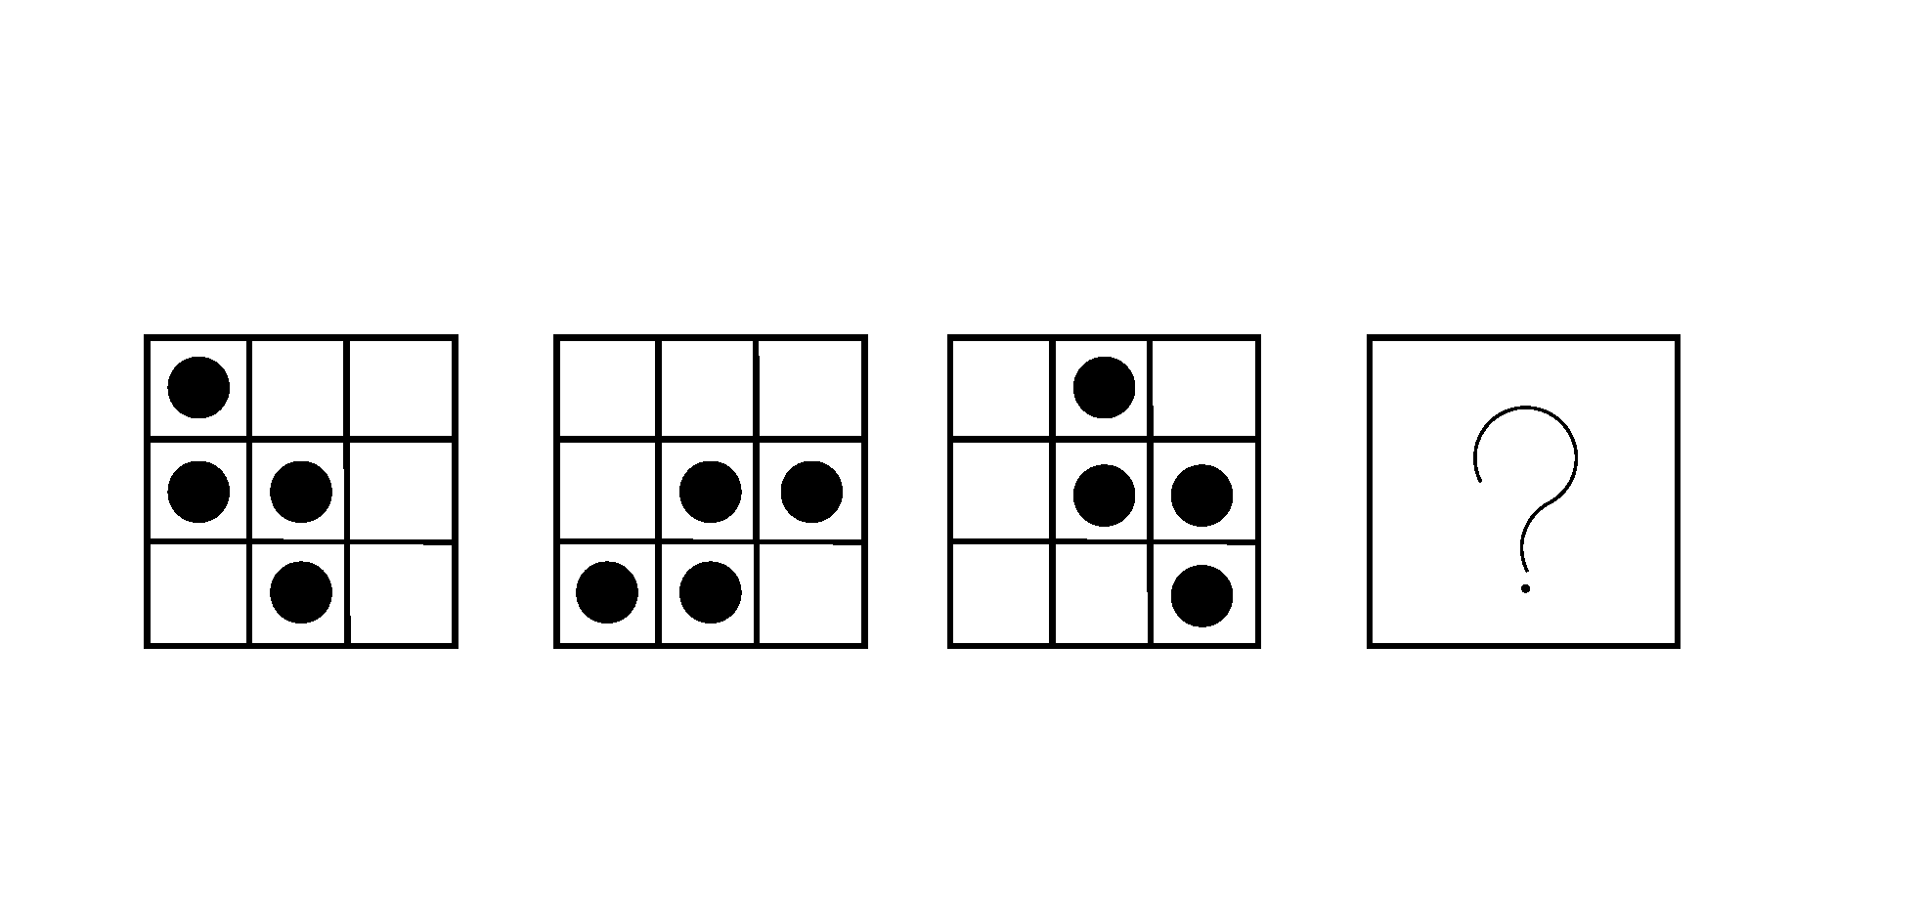
2.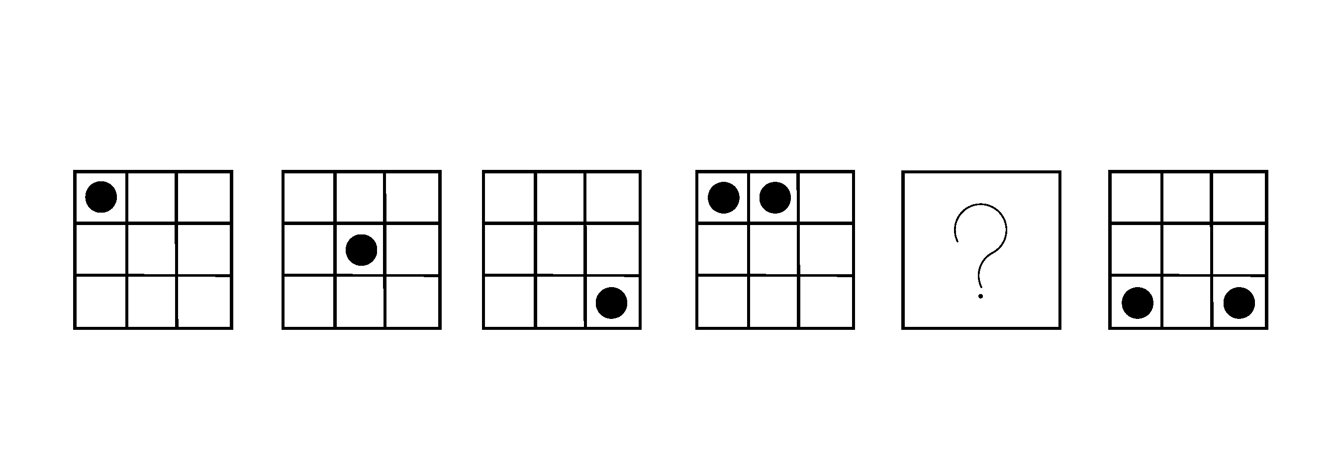

3.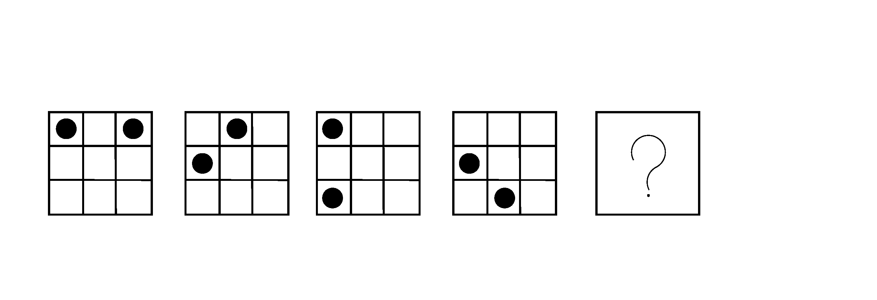

4.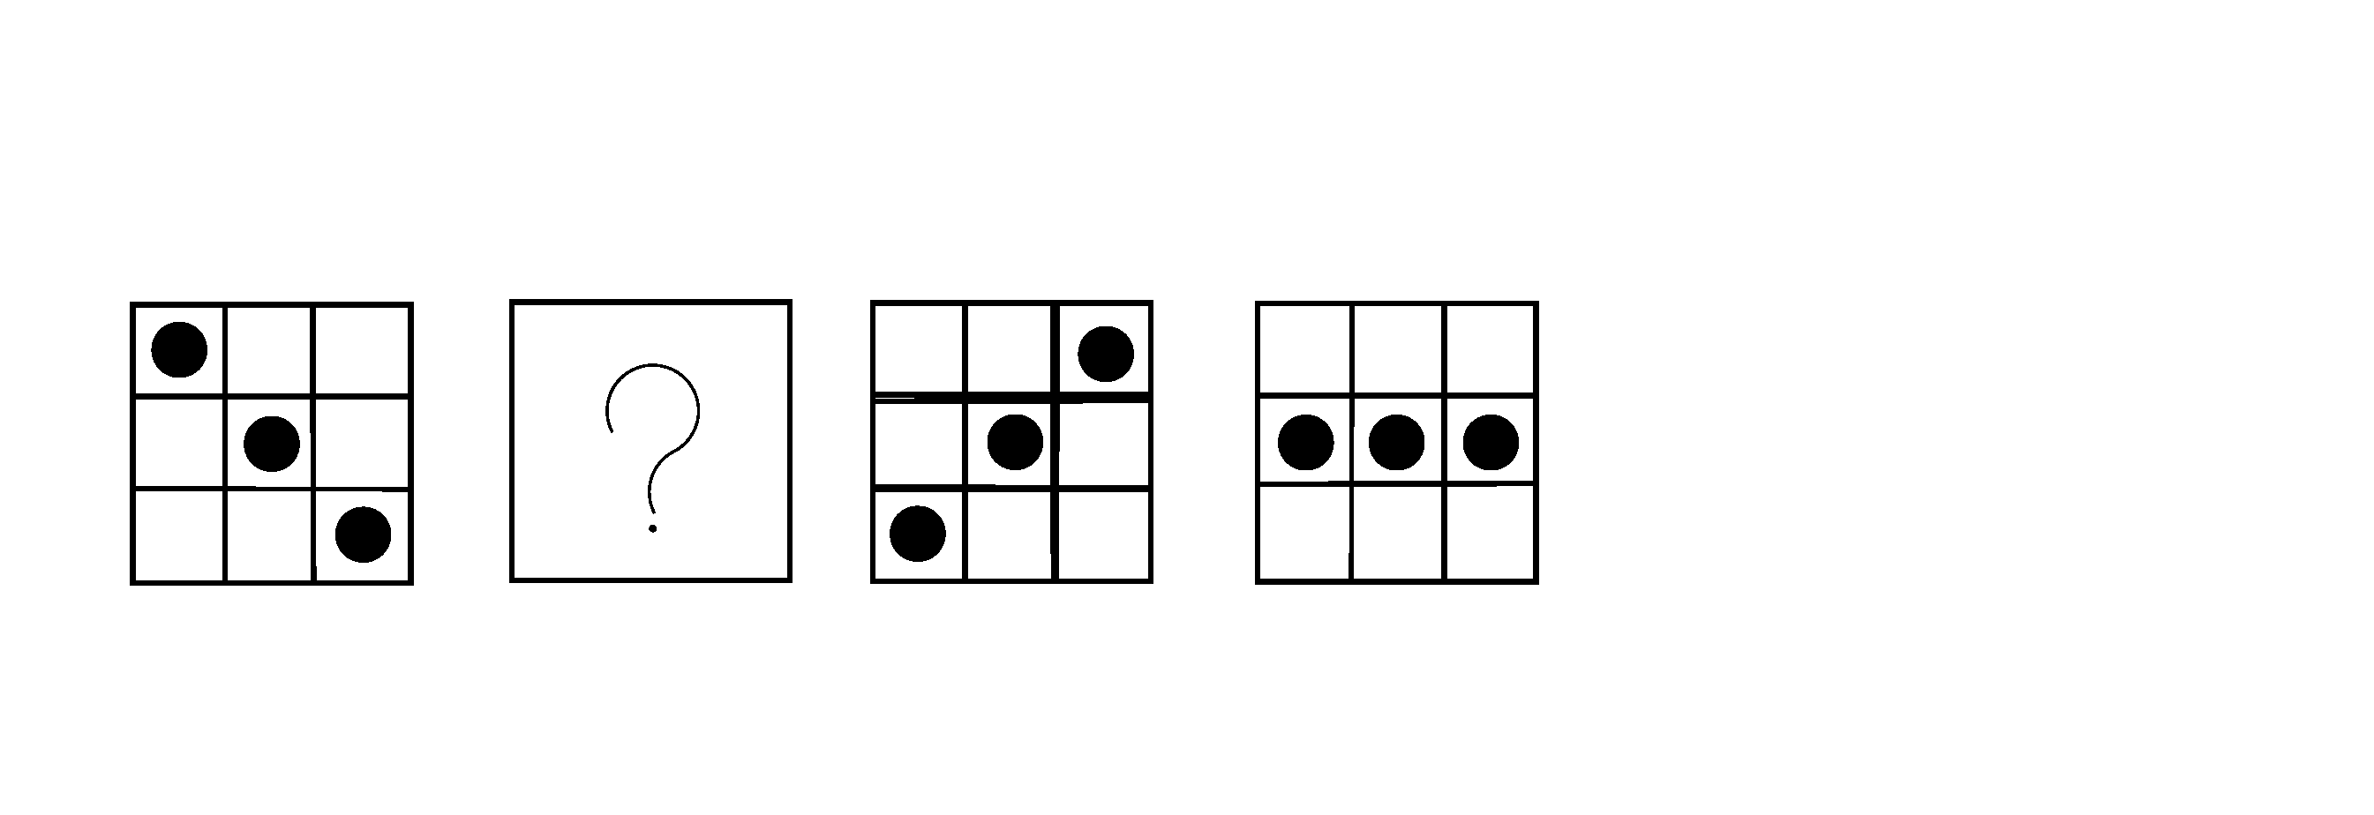5.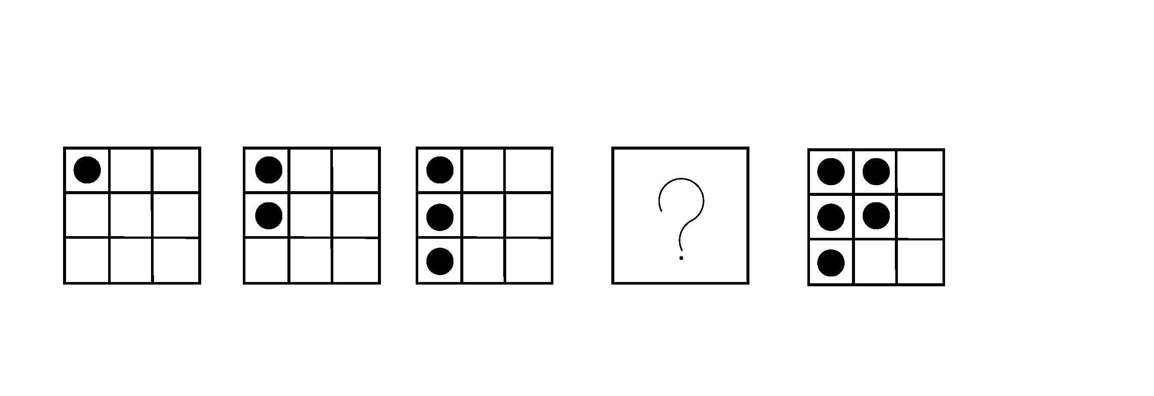6.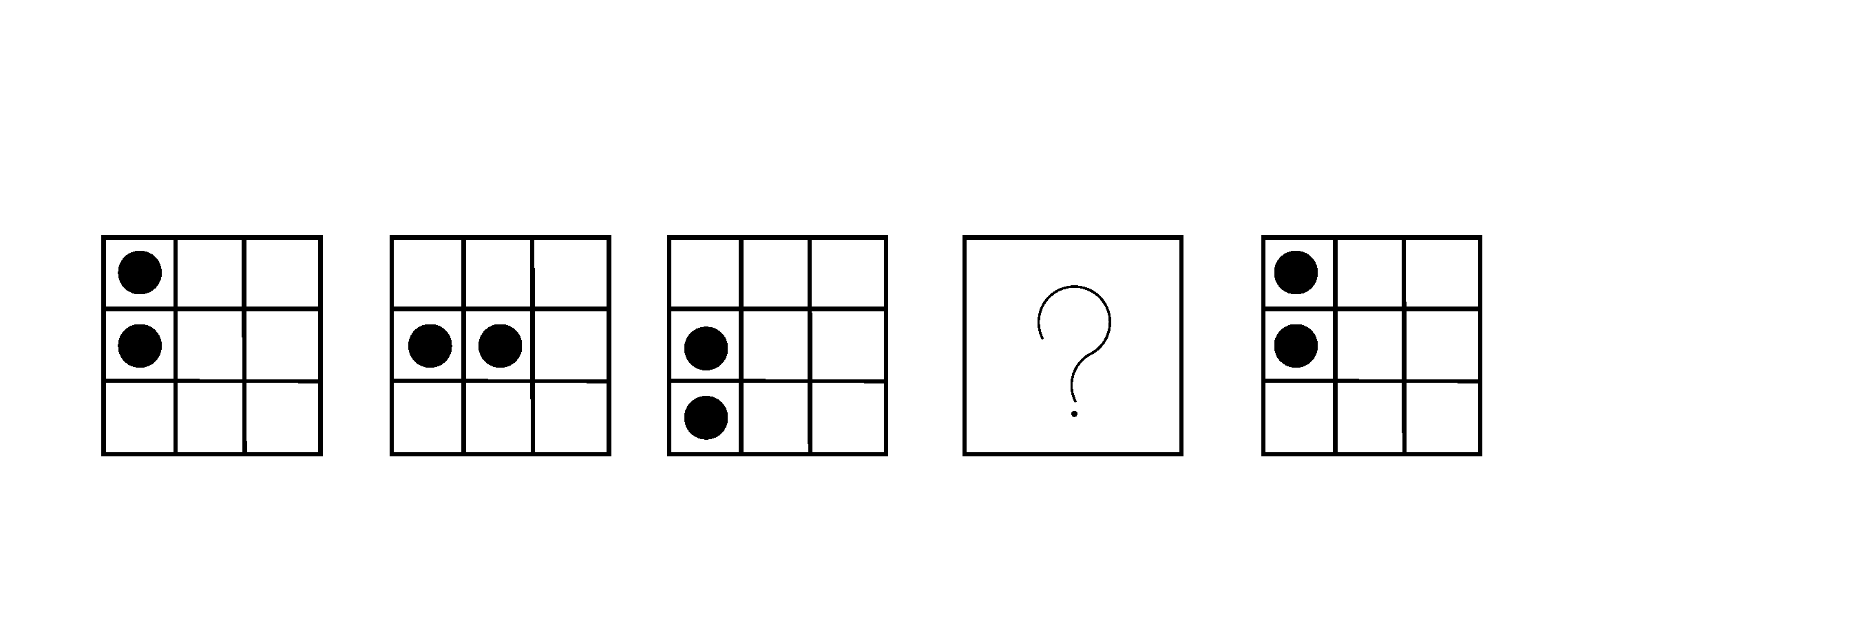7.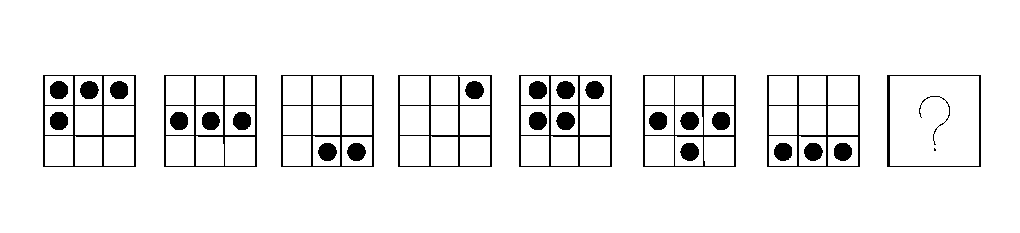

- 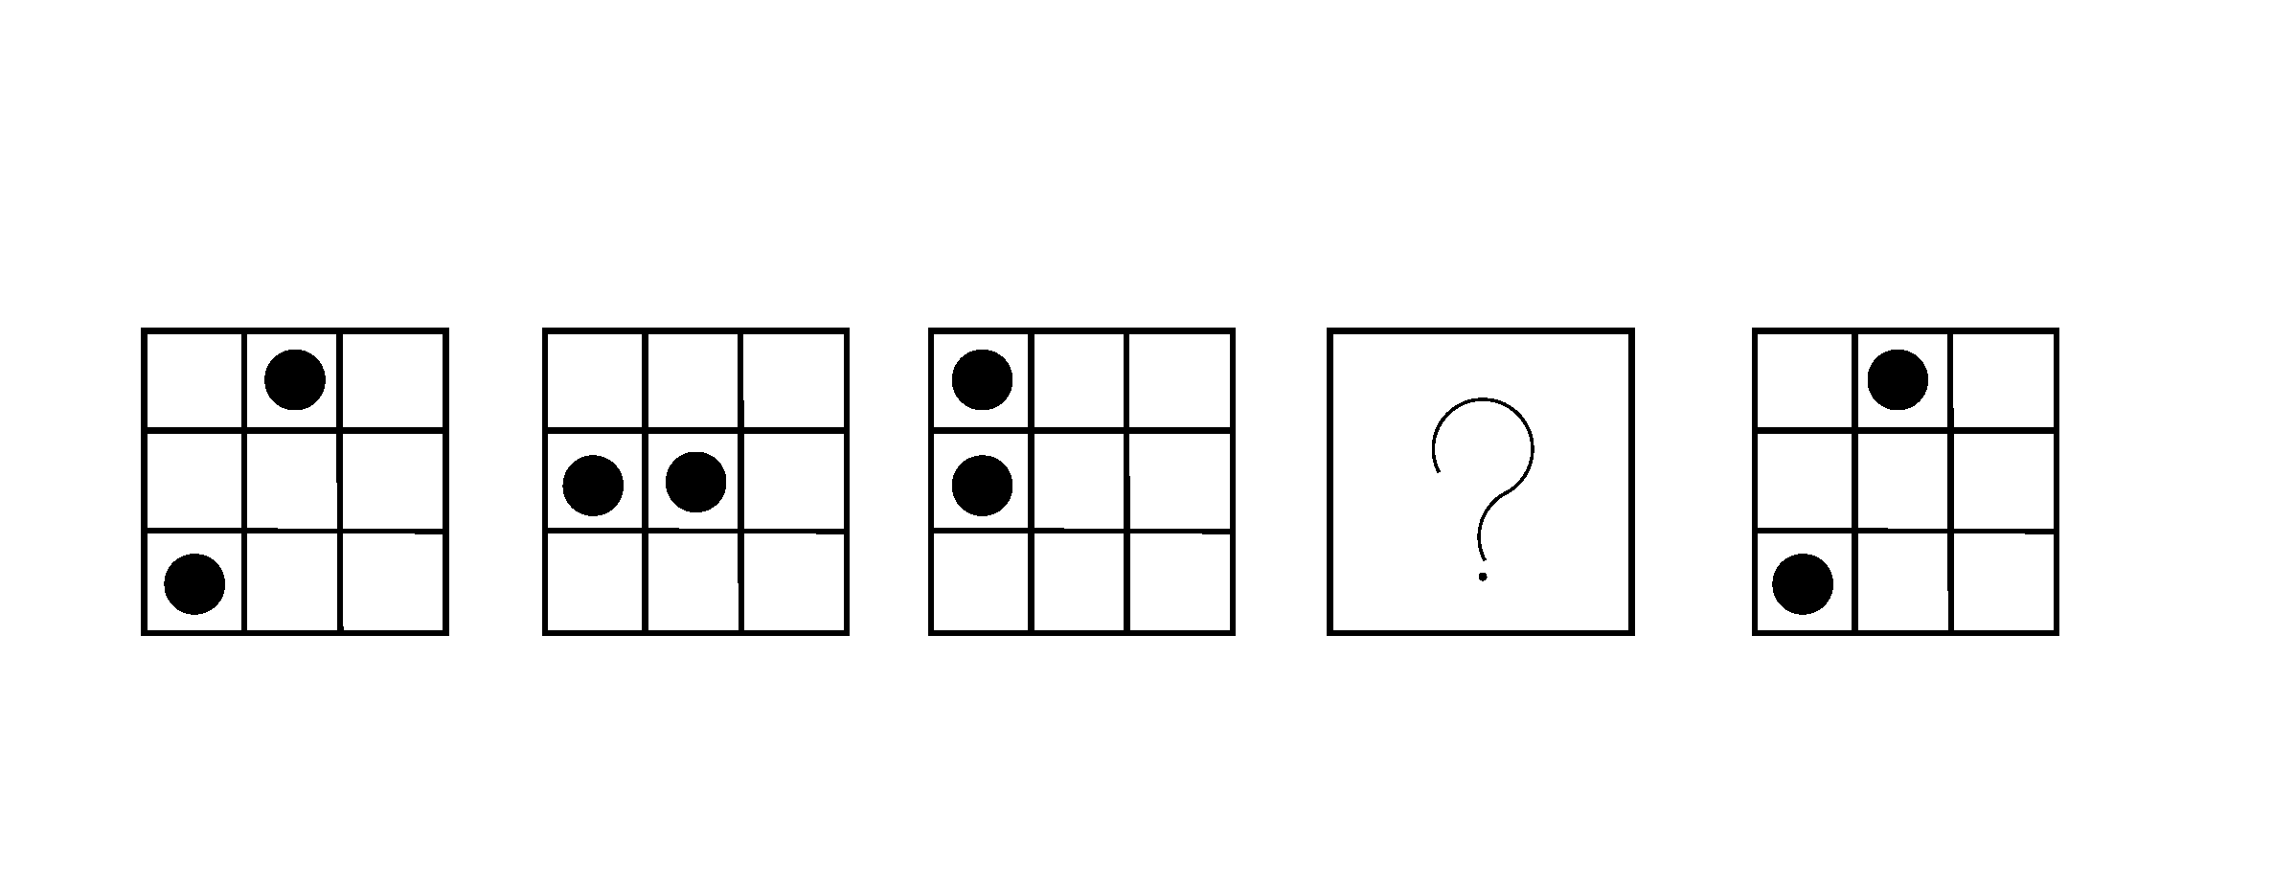9.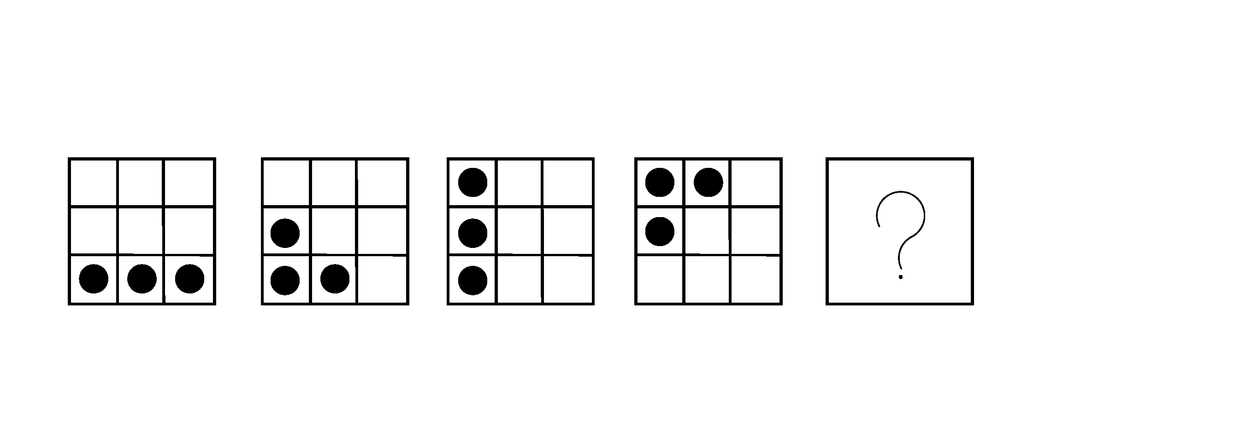10.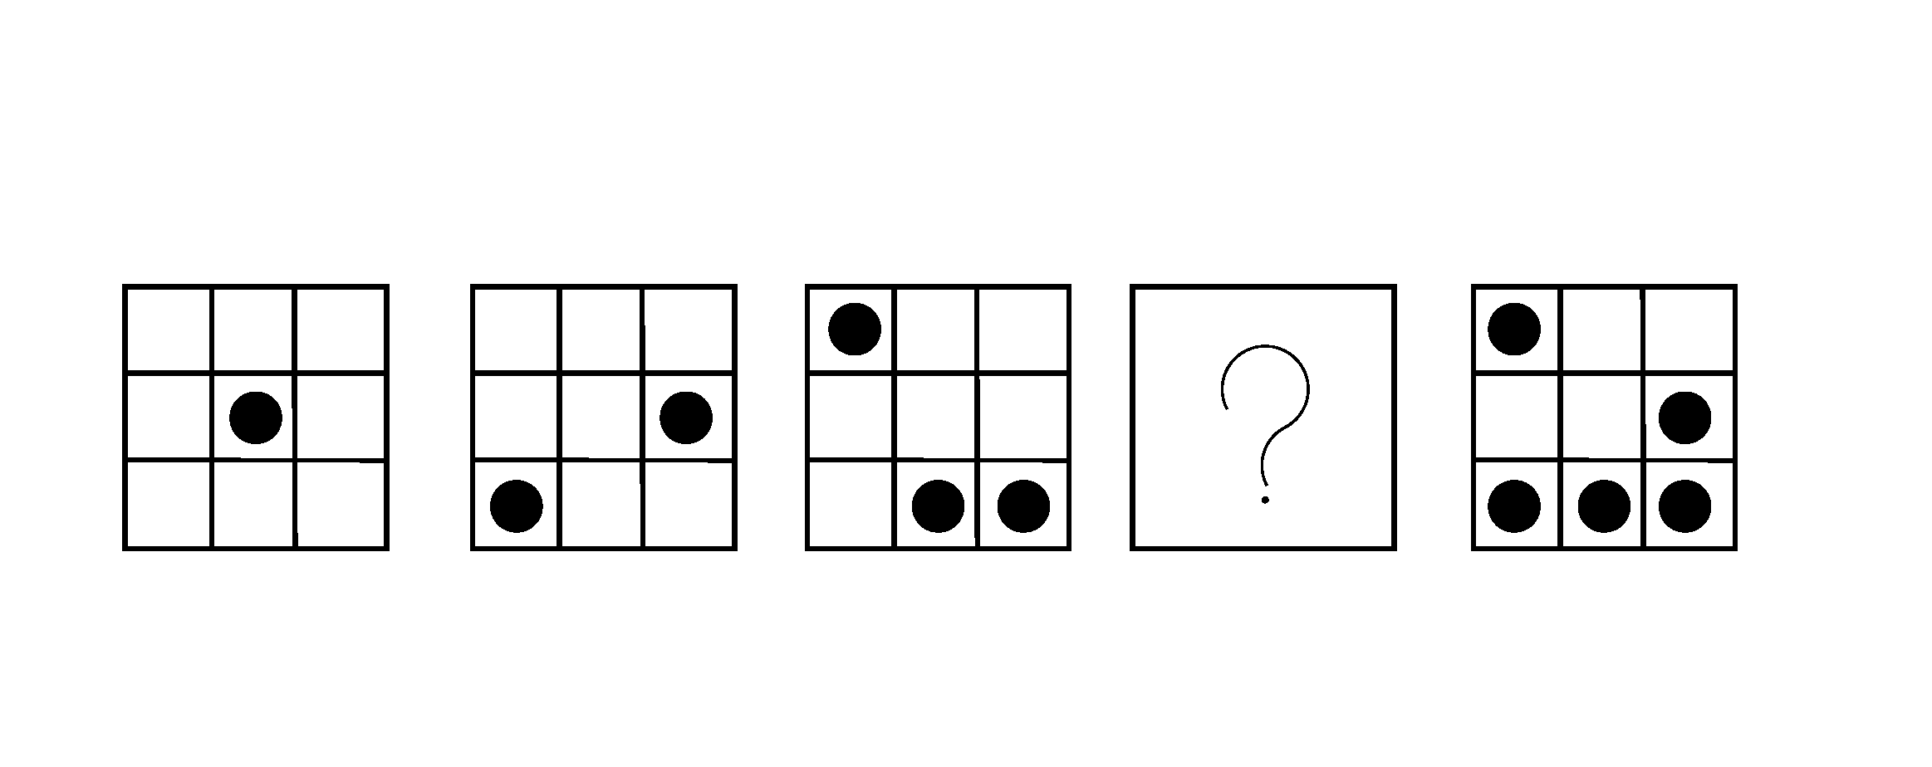
11.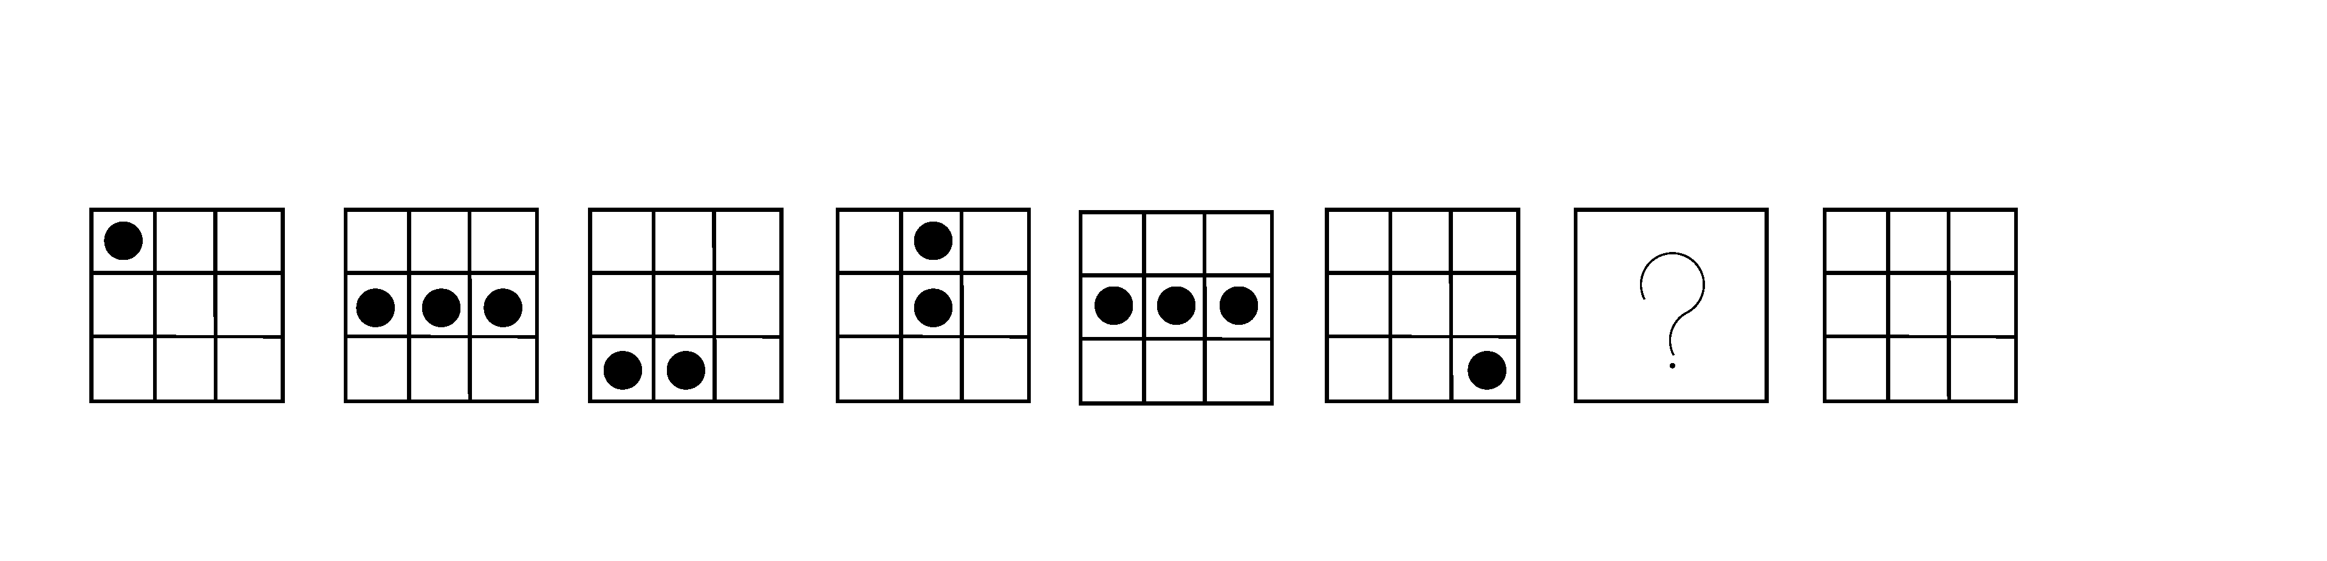

- 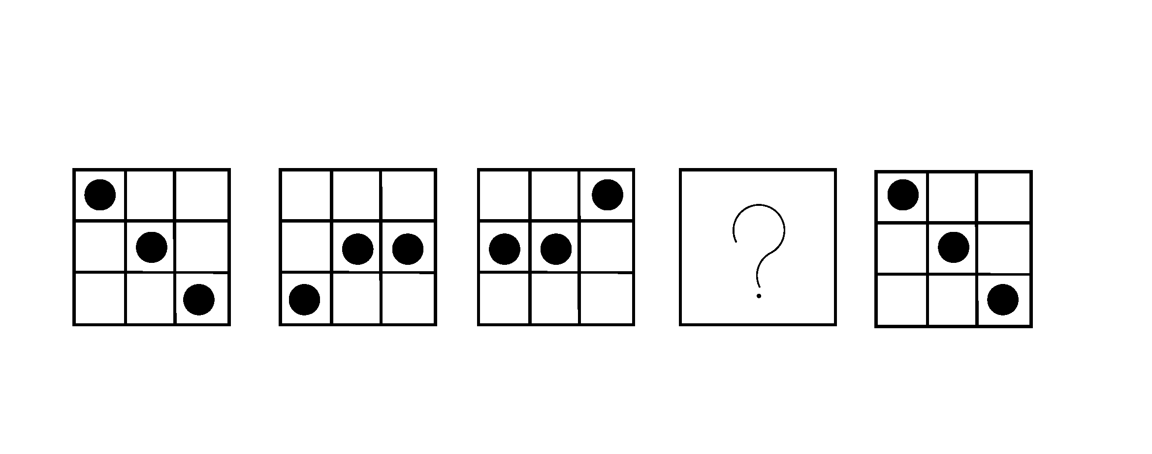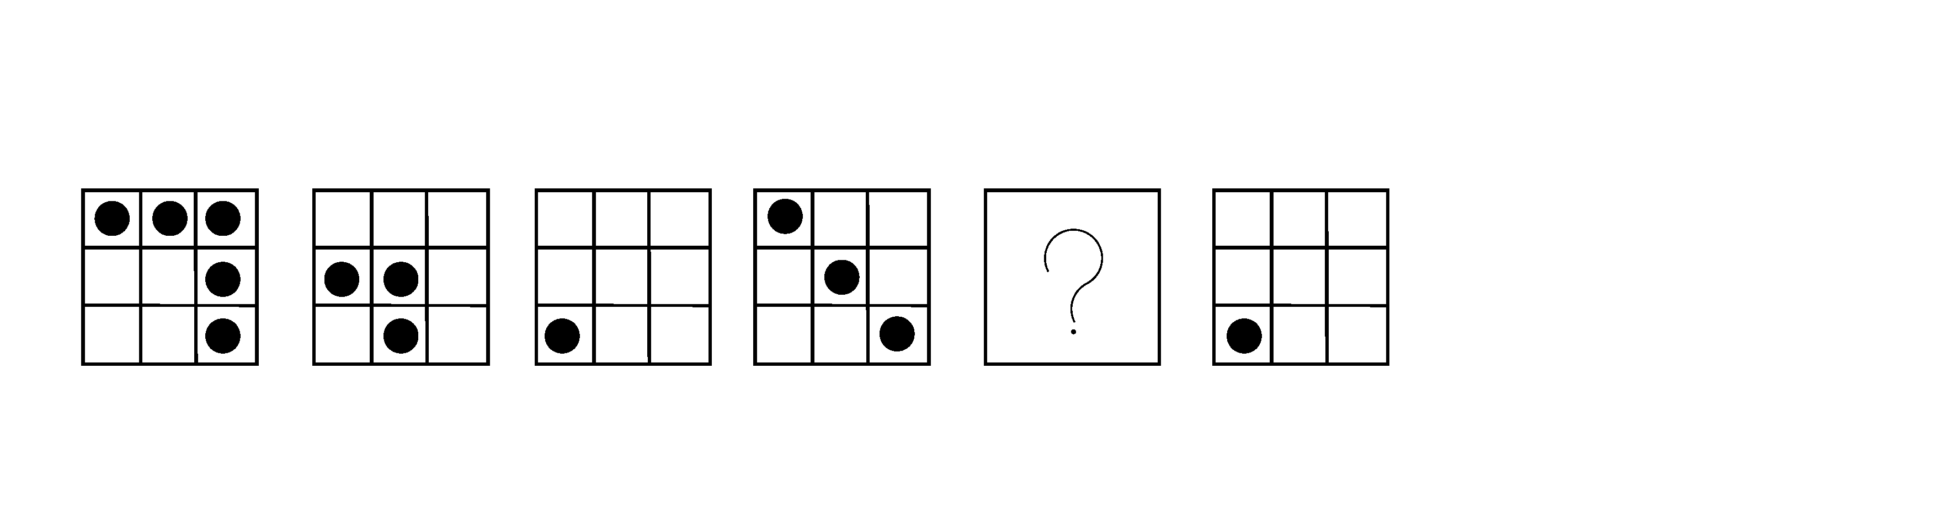14.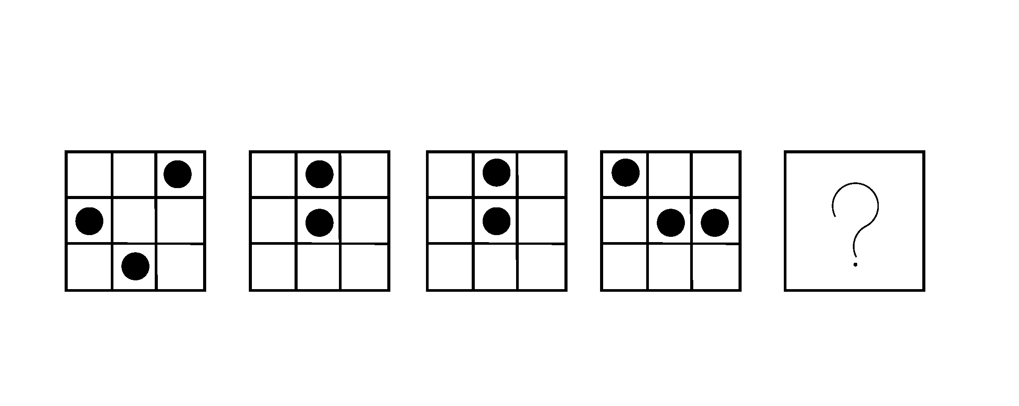

15.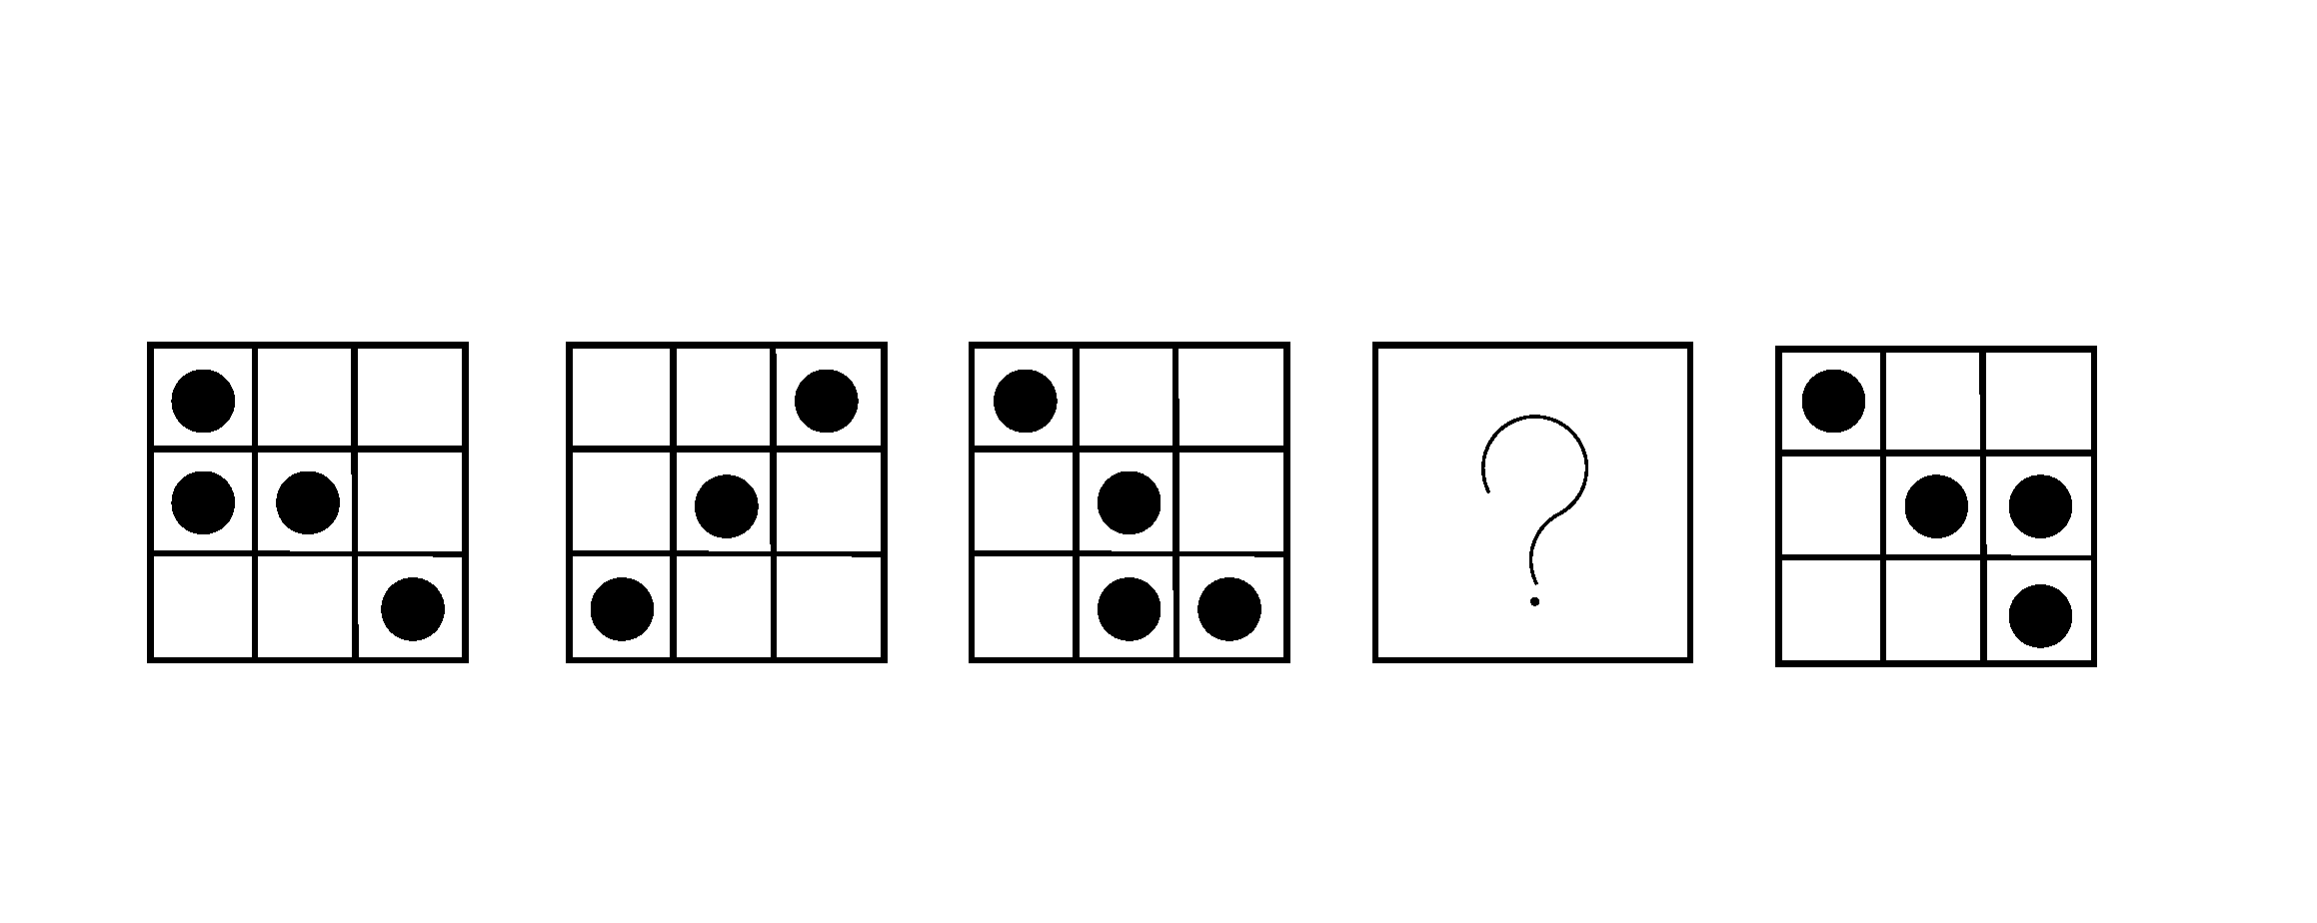16.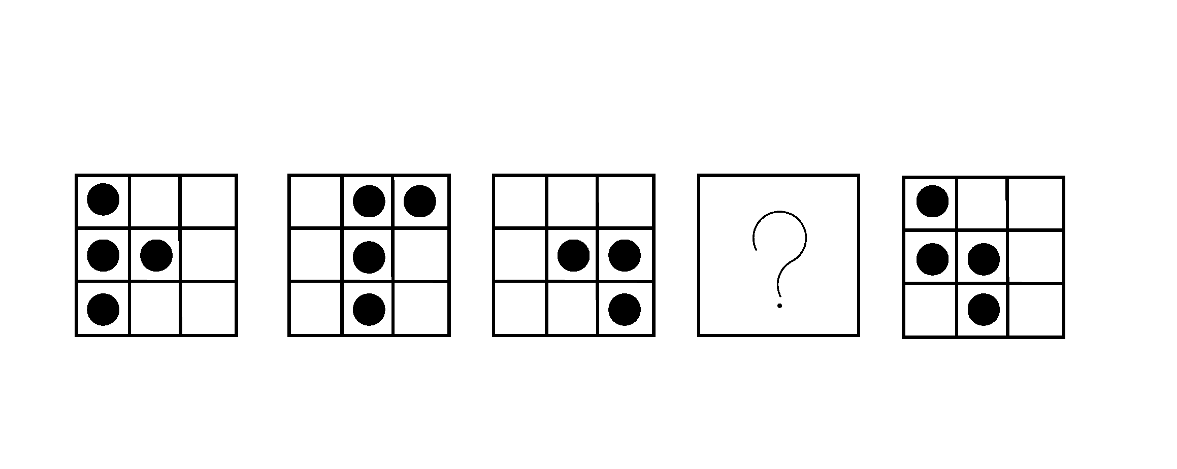17.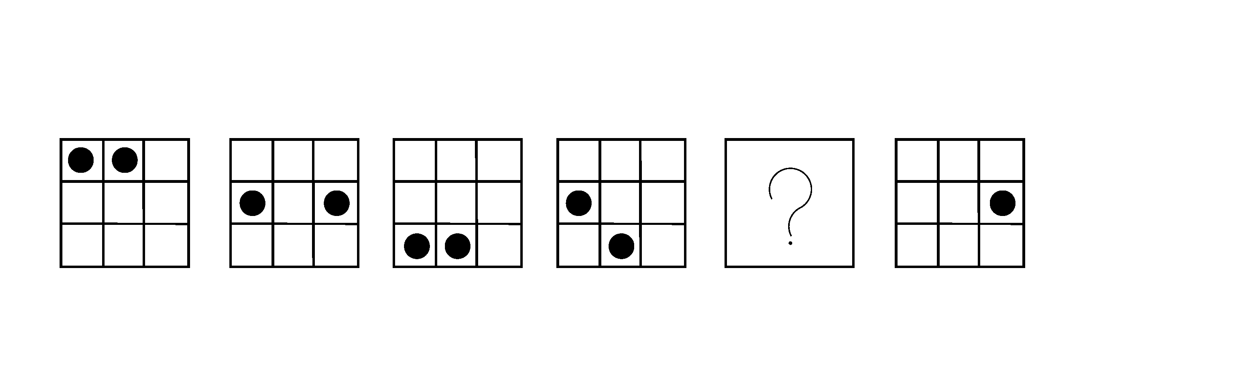18.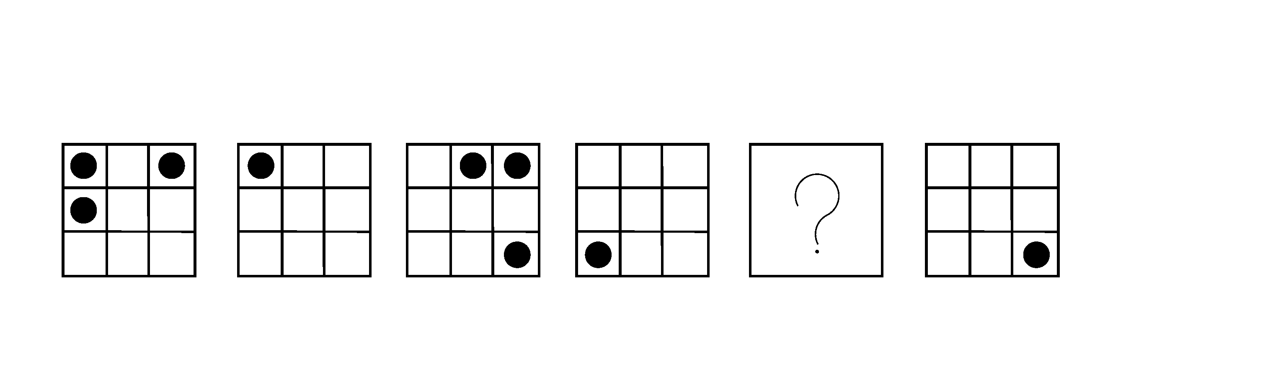19.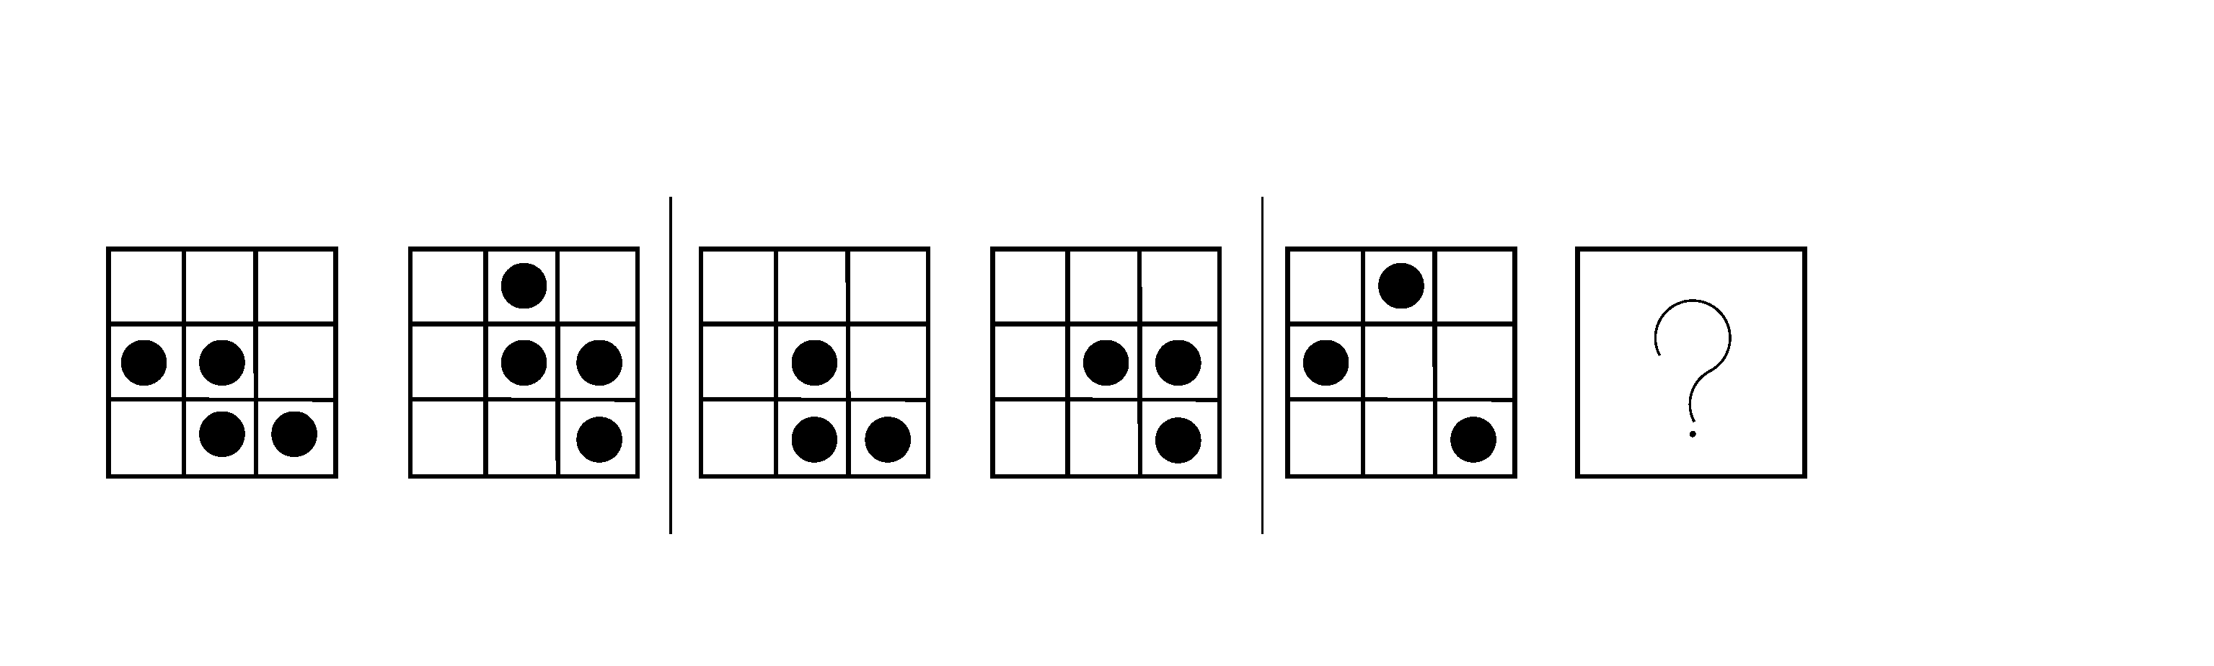

20.
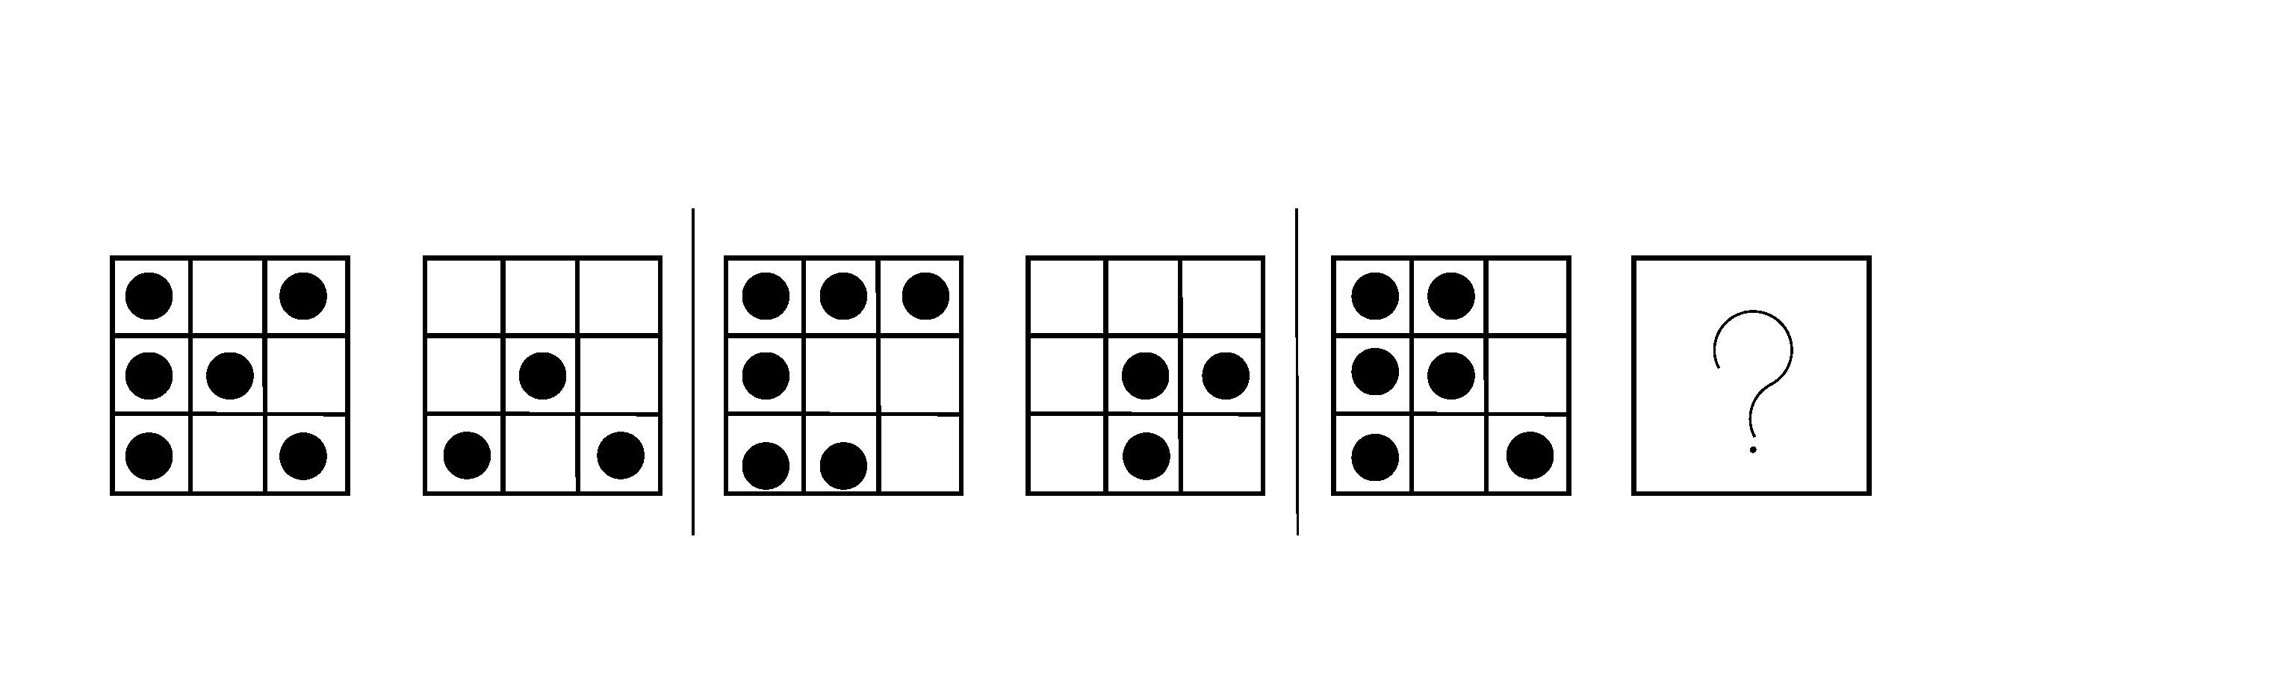21.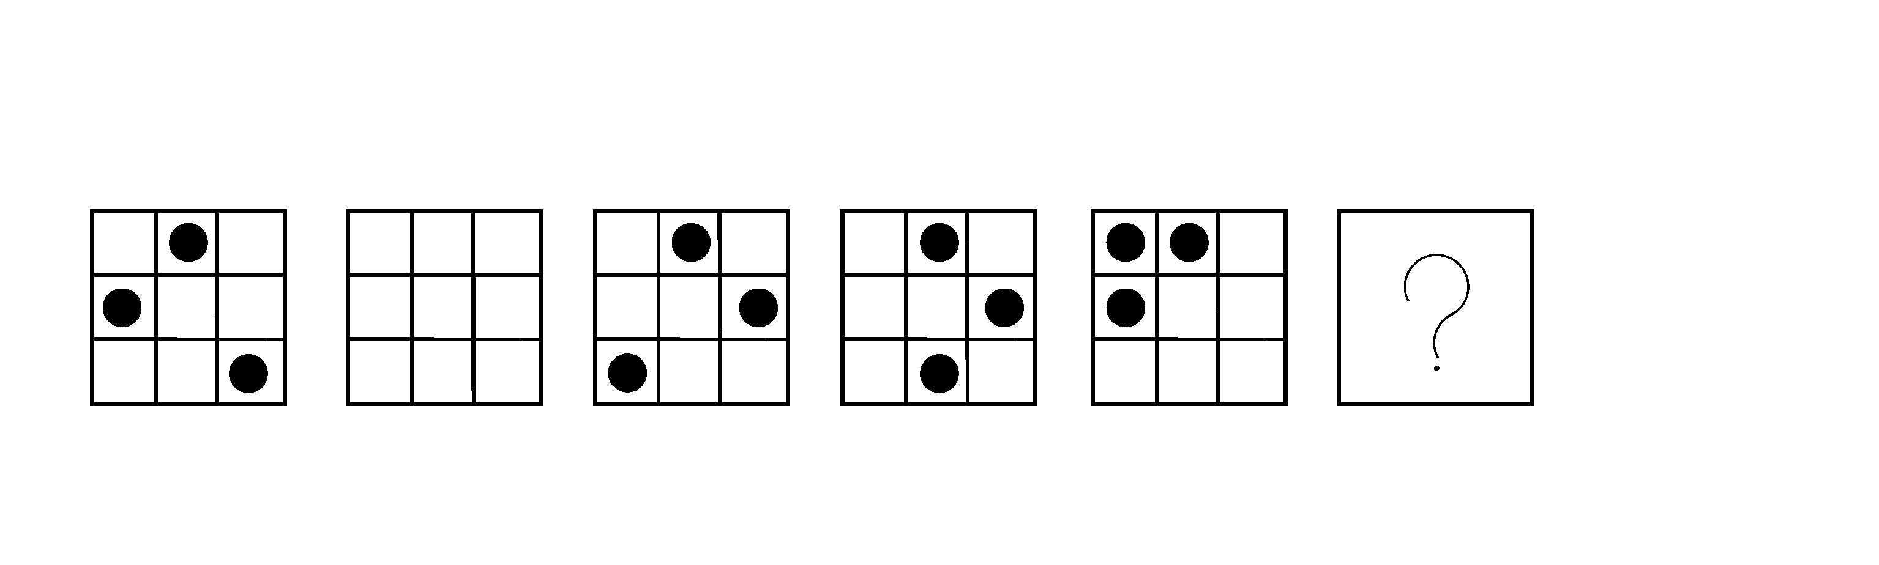22.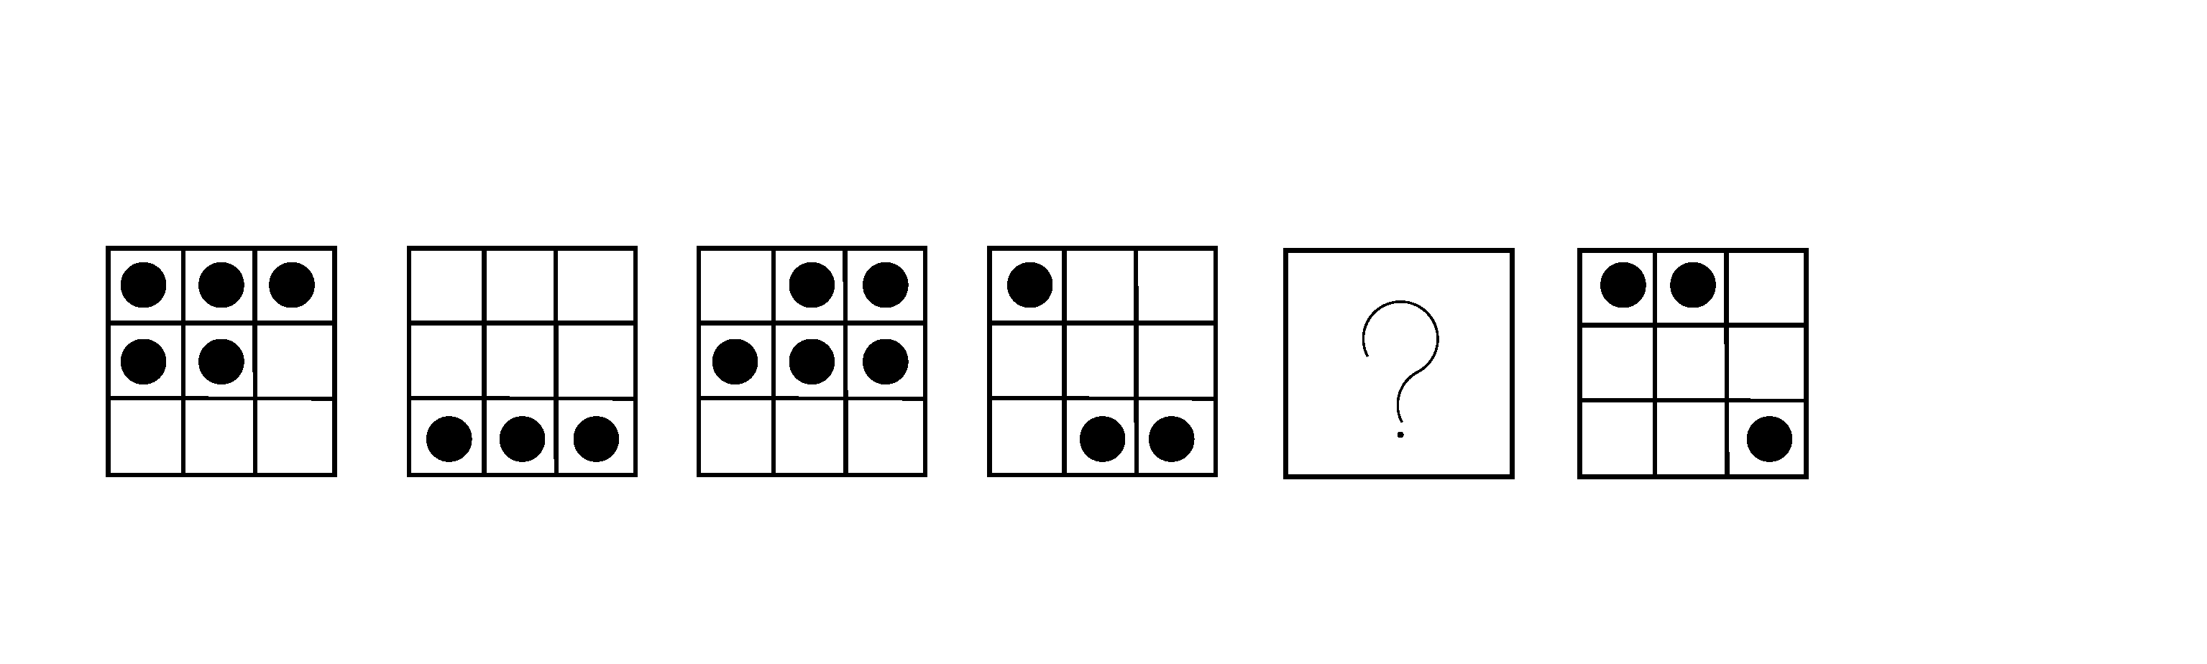

23.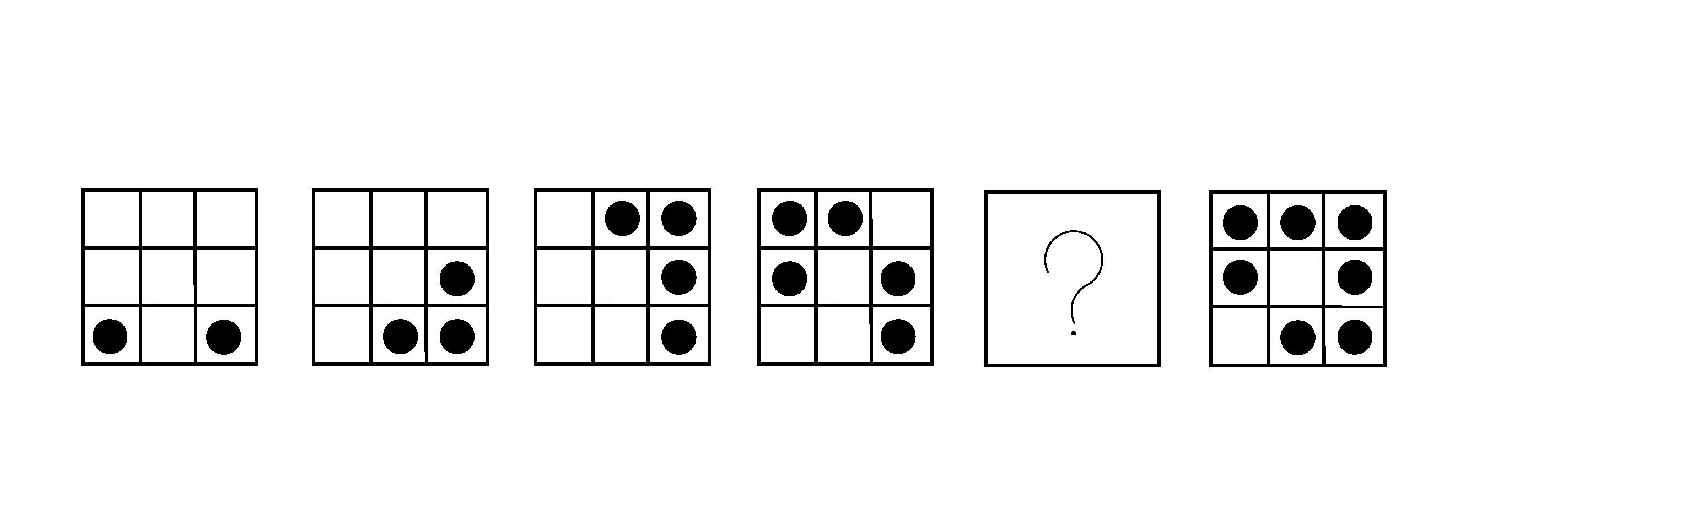

24.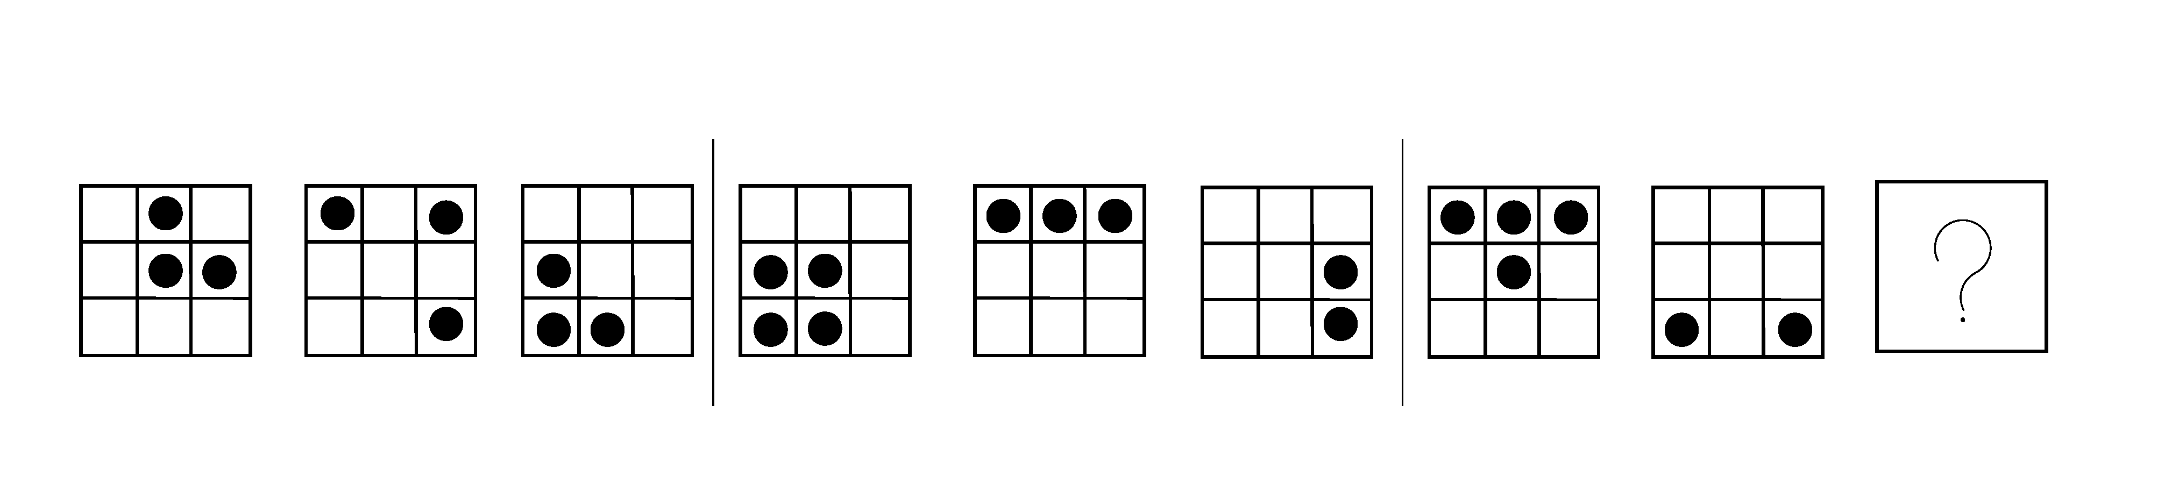25.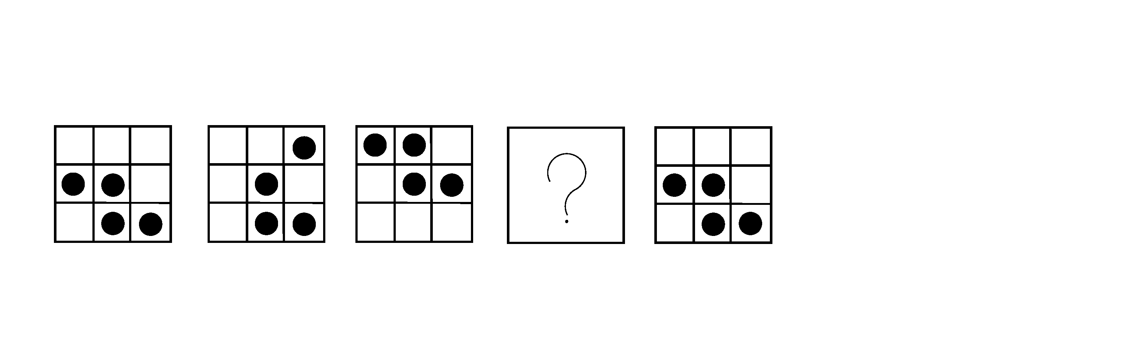26.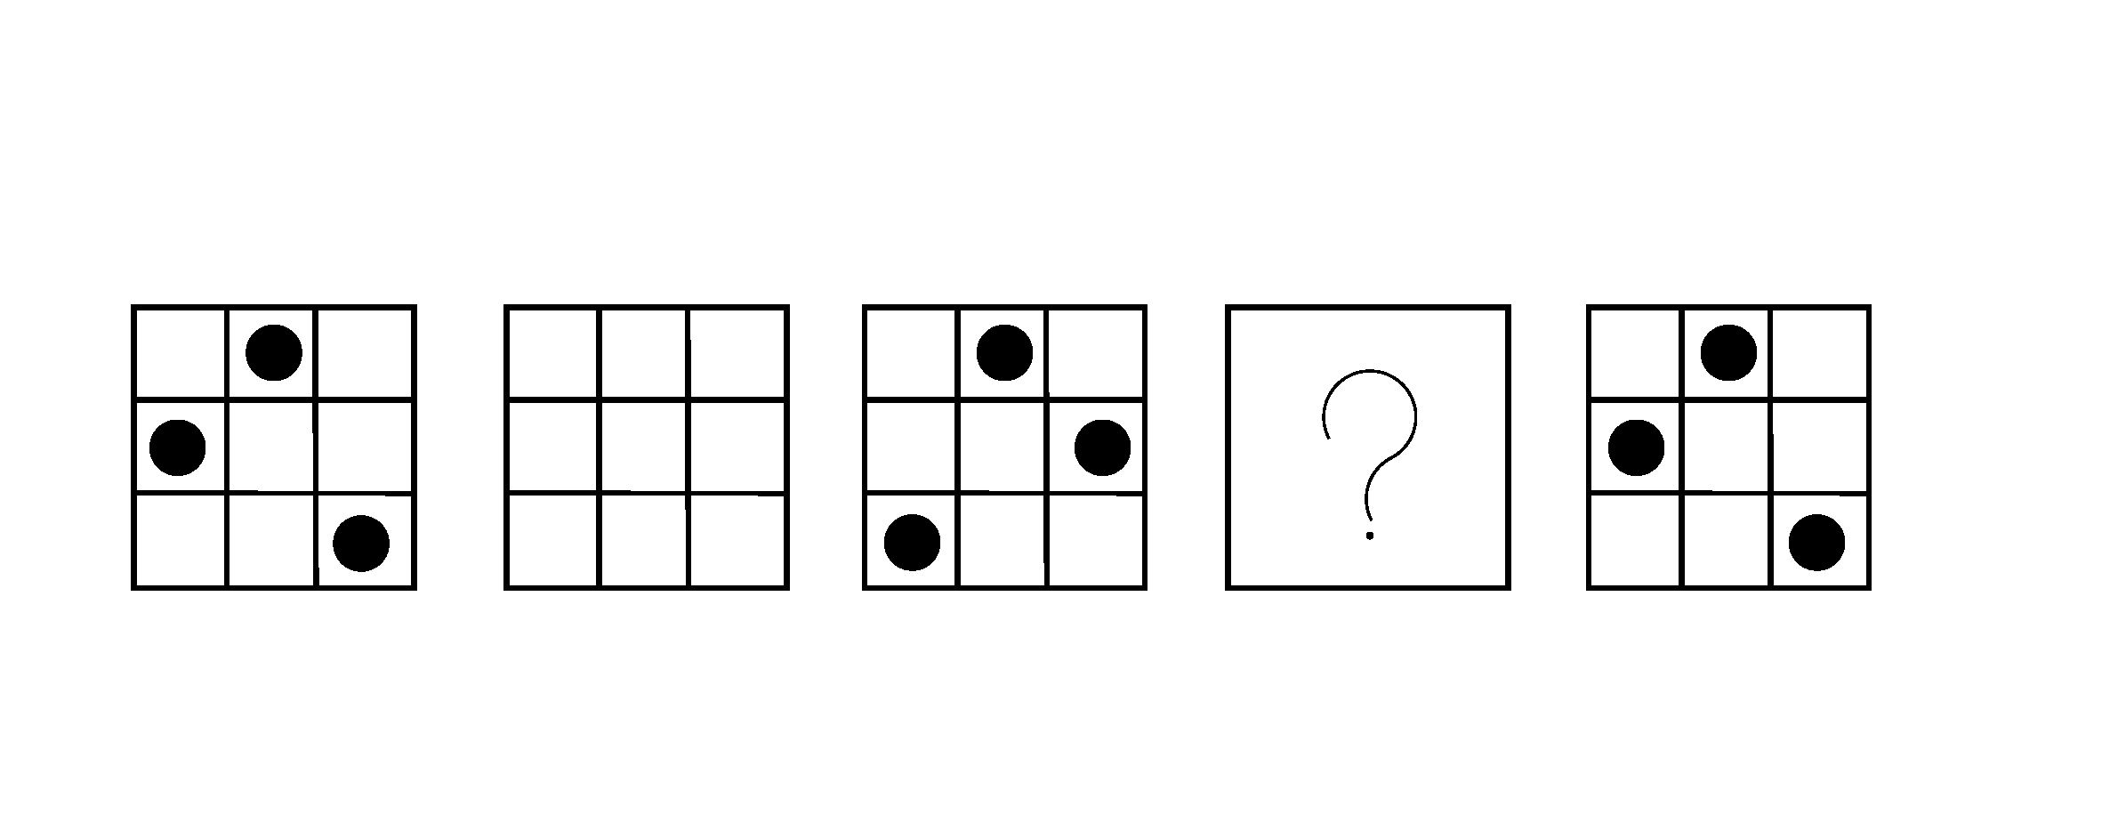27.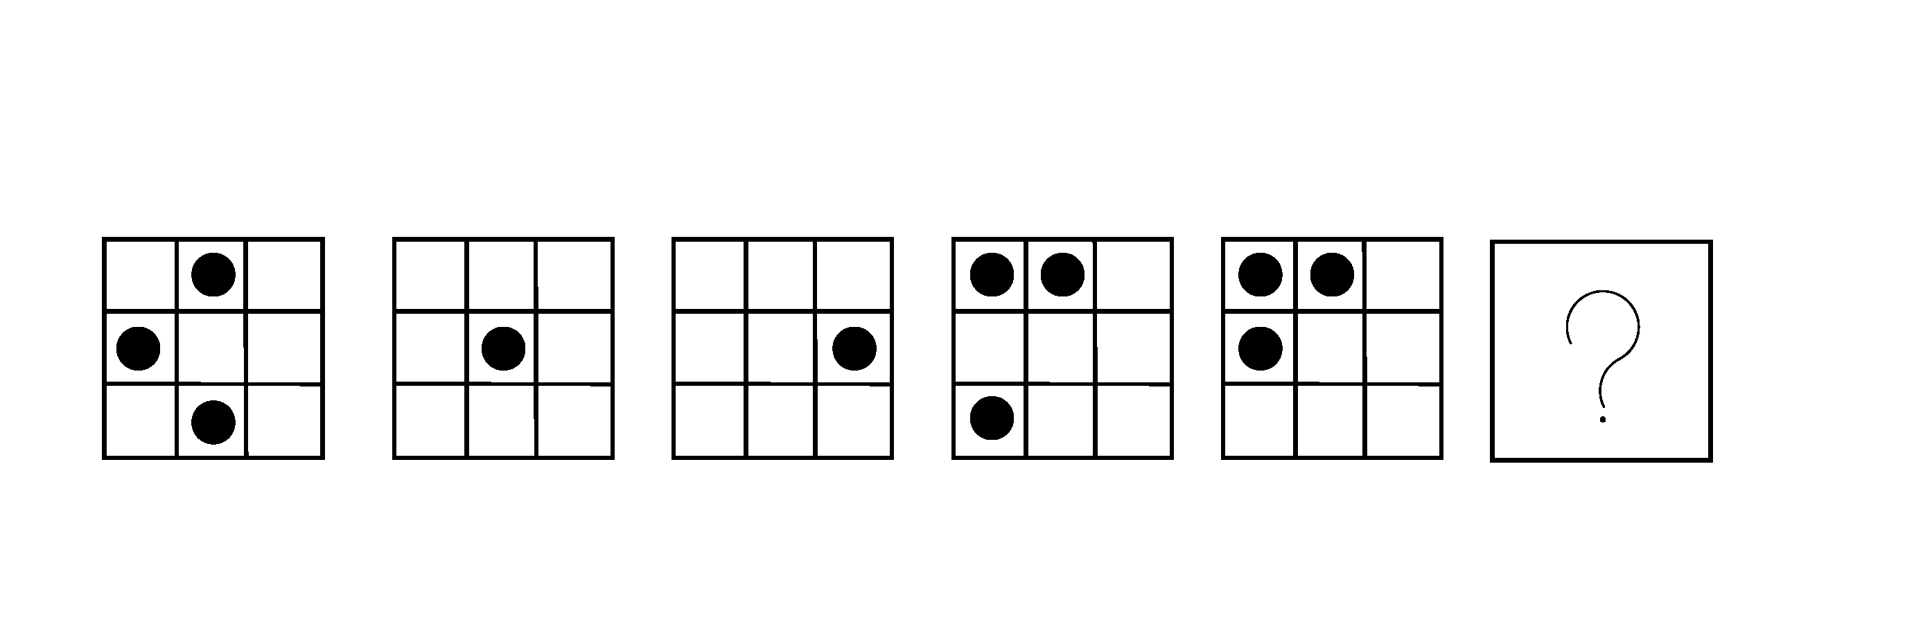

28.
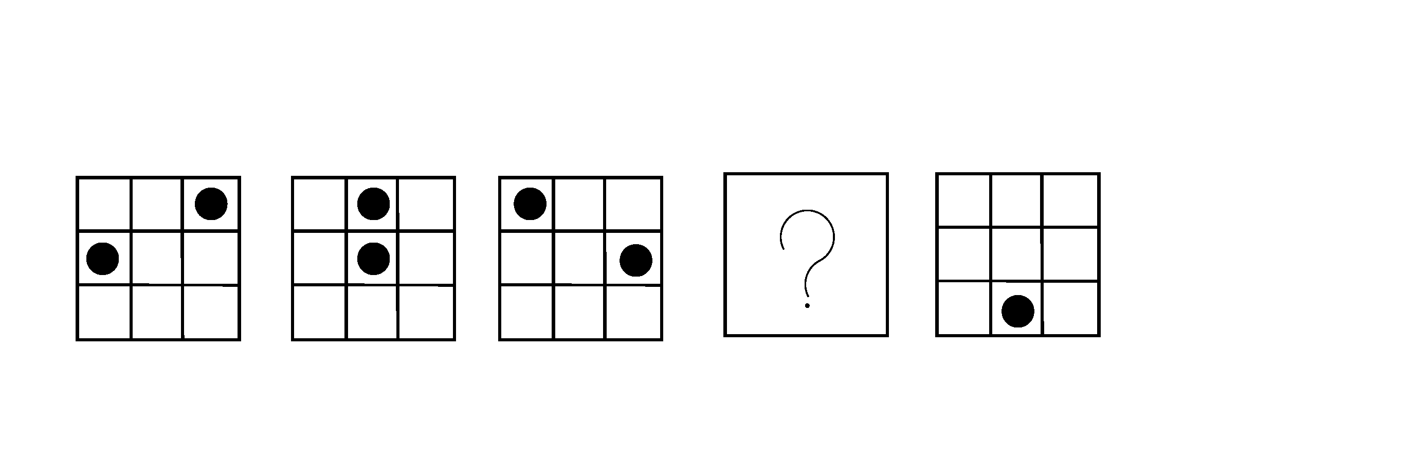29.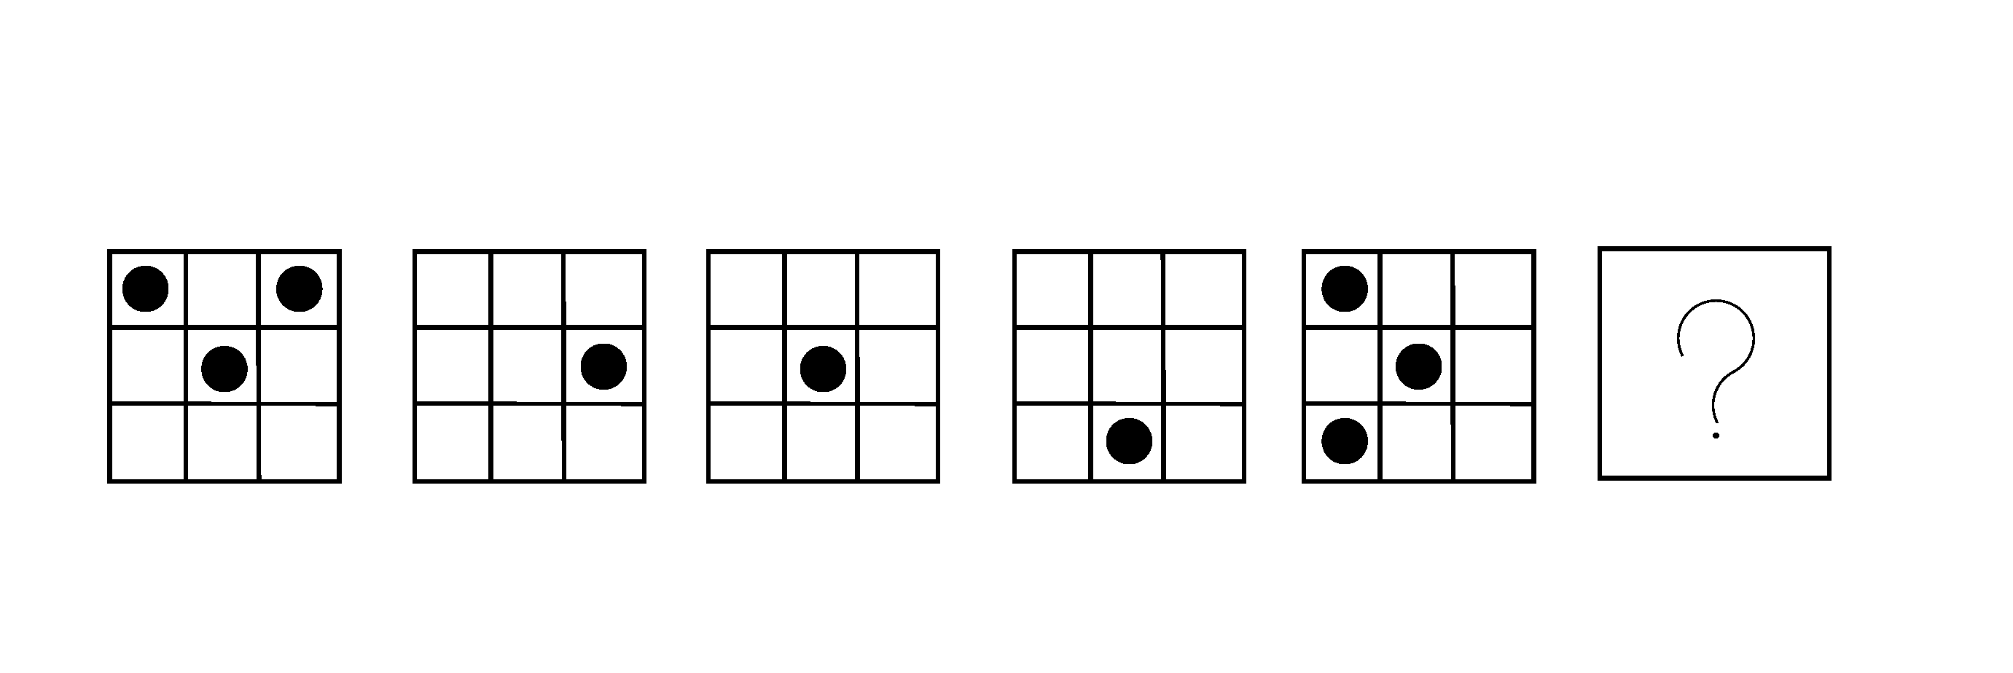30.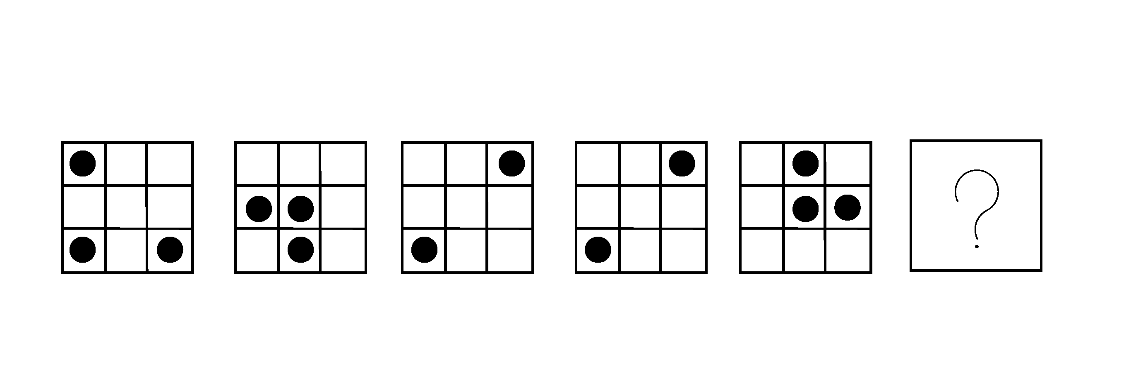31.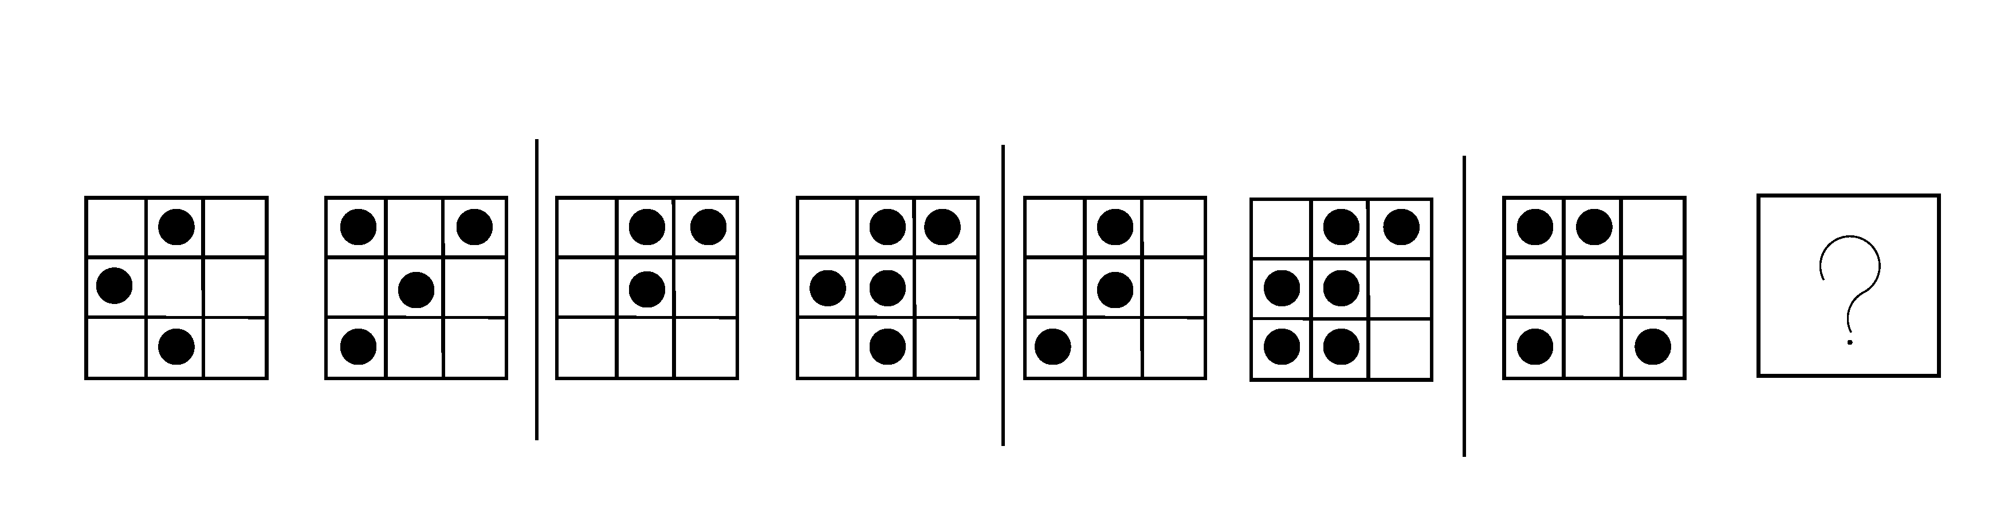

32.
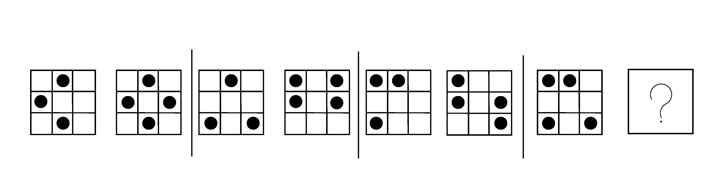33.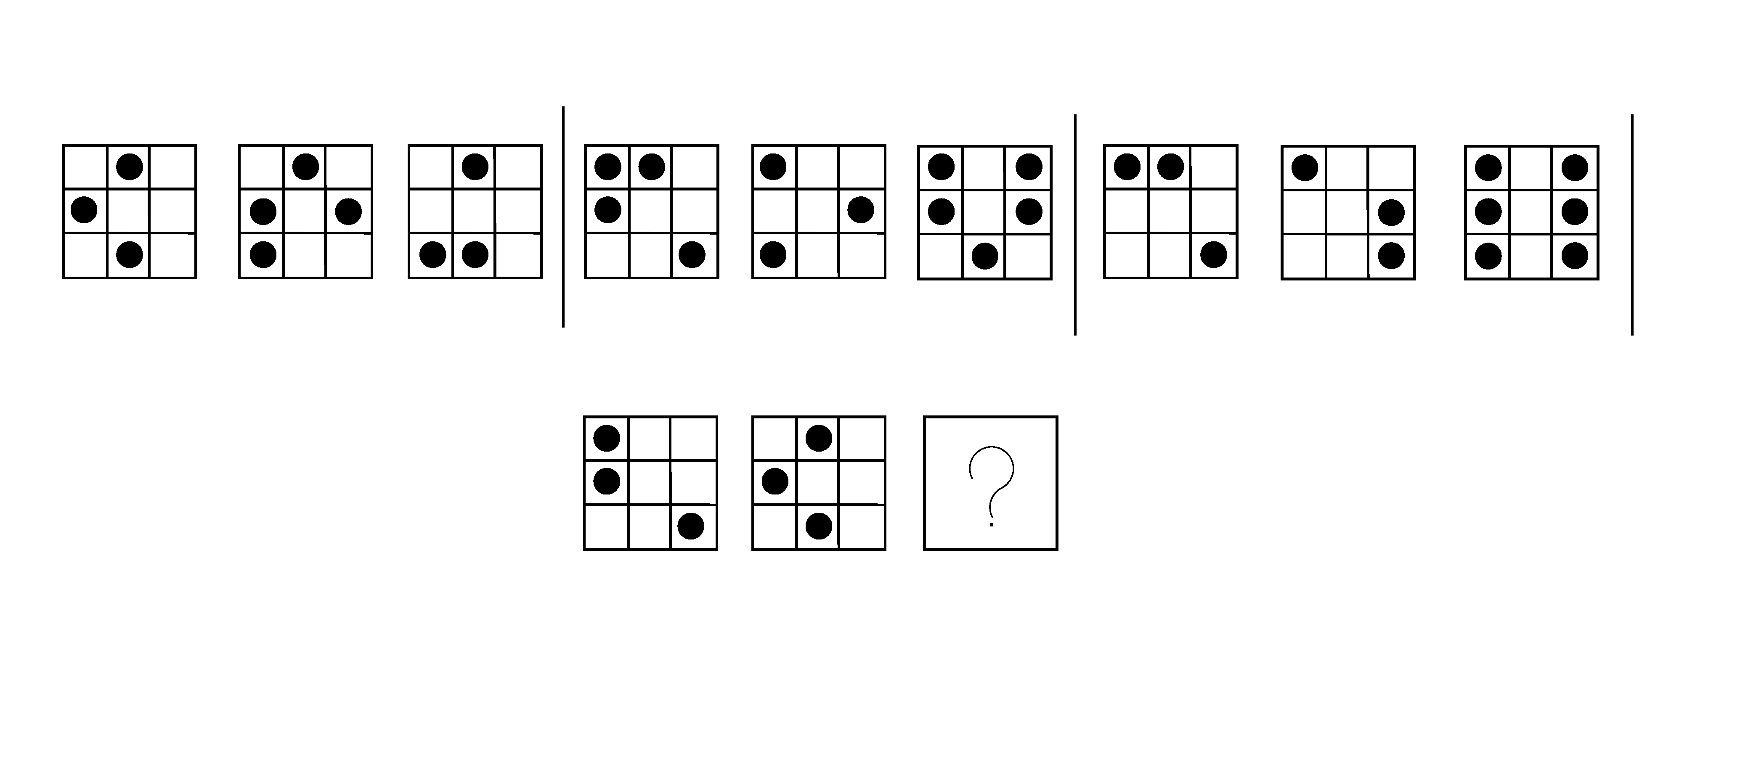34.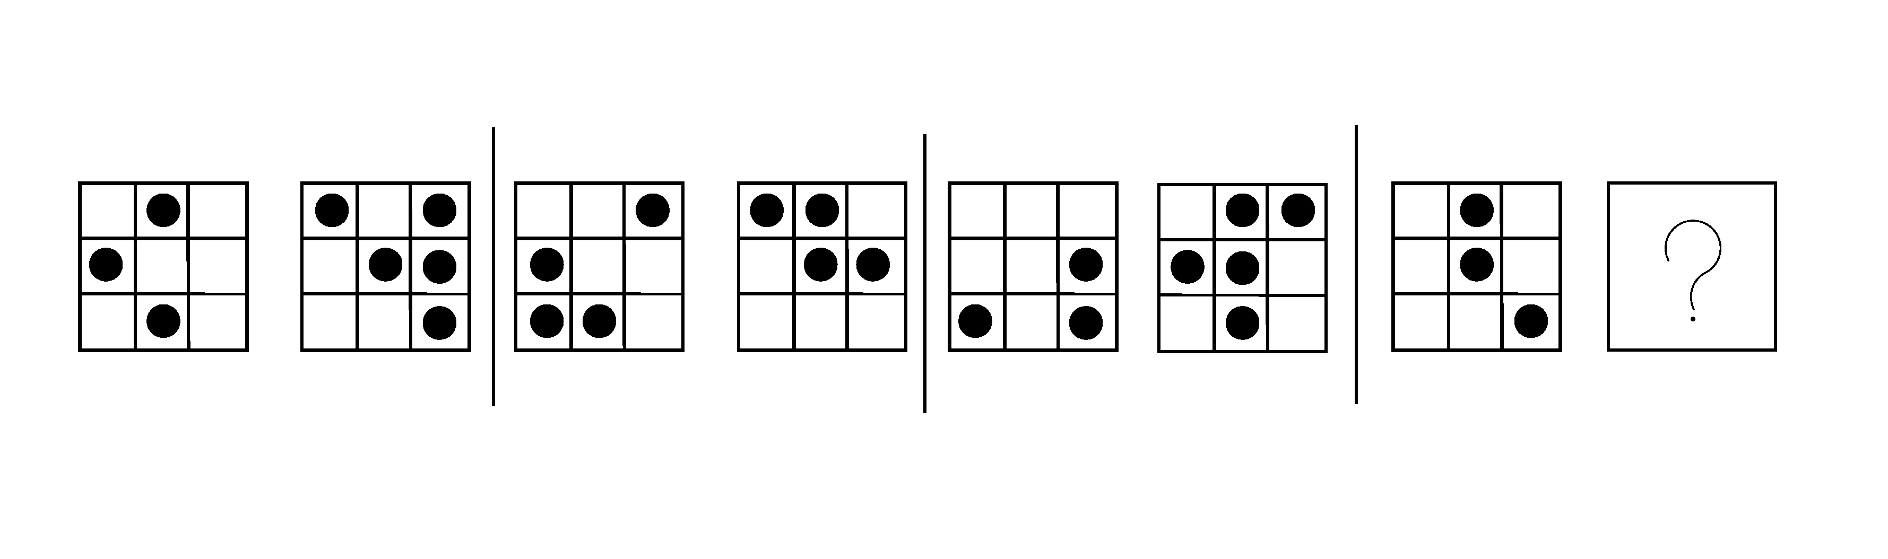
35.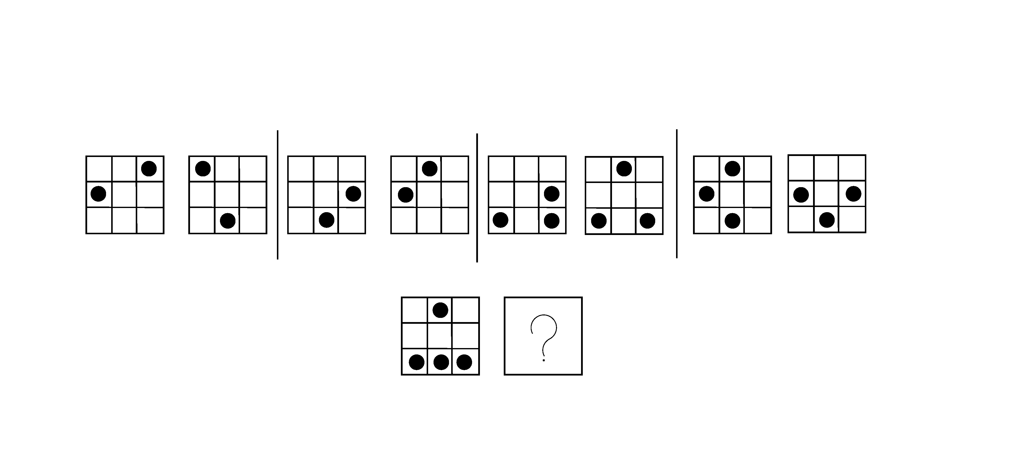36.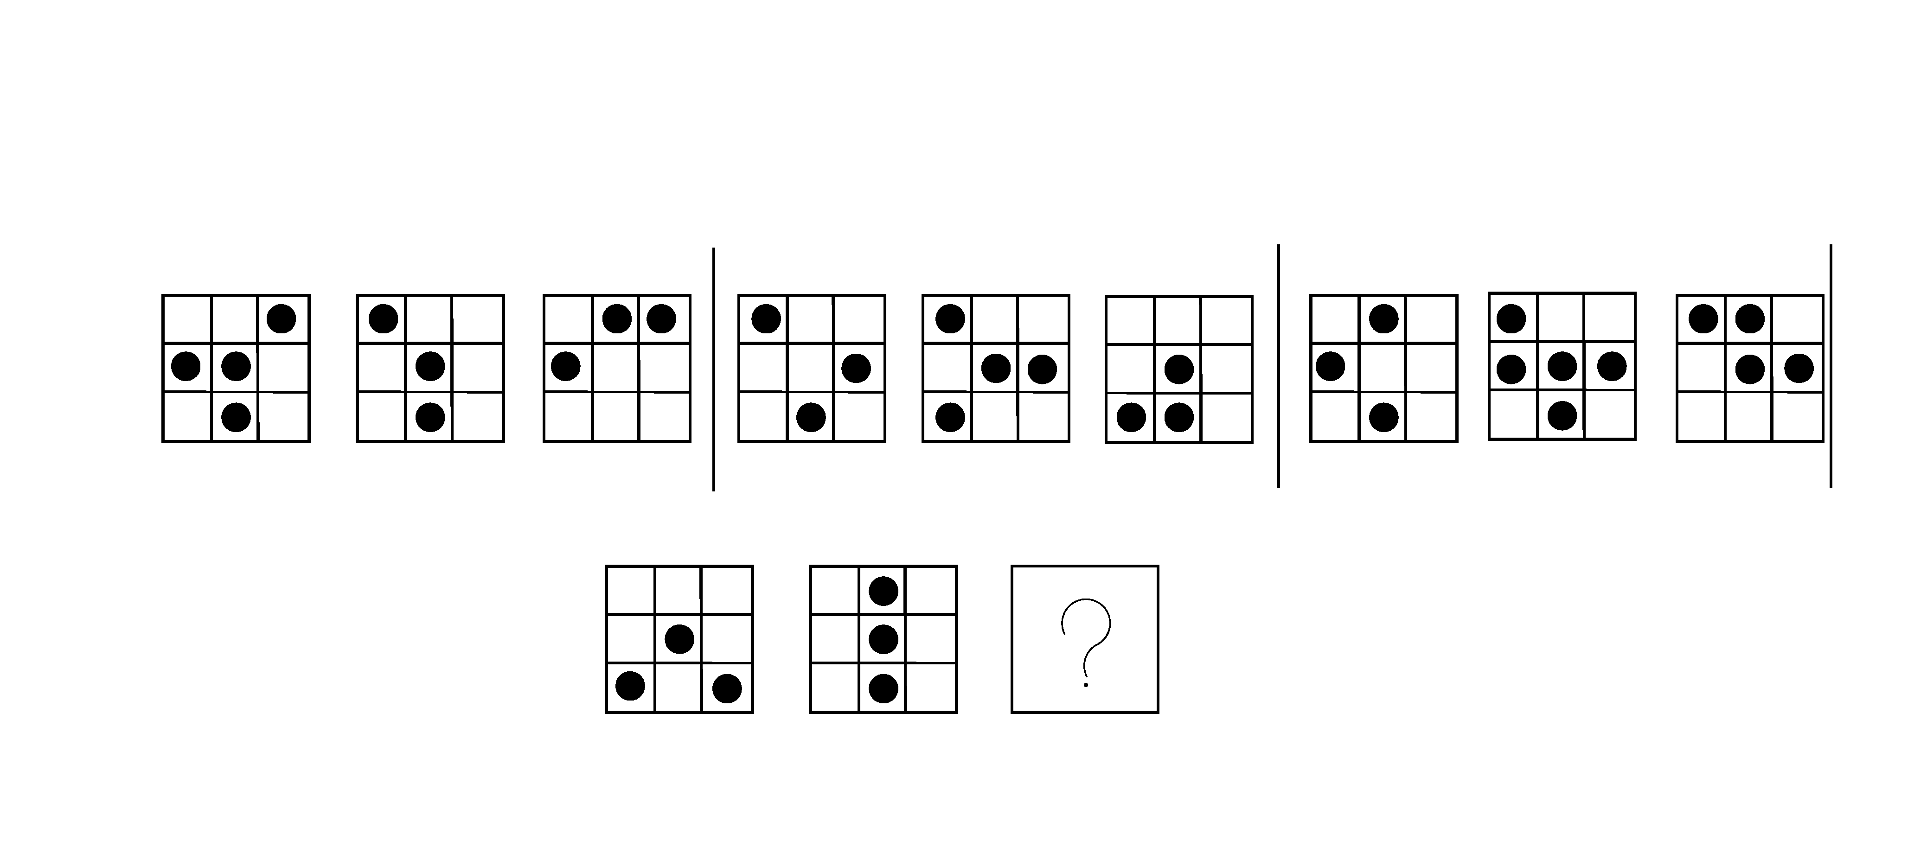37.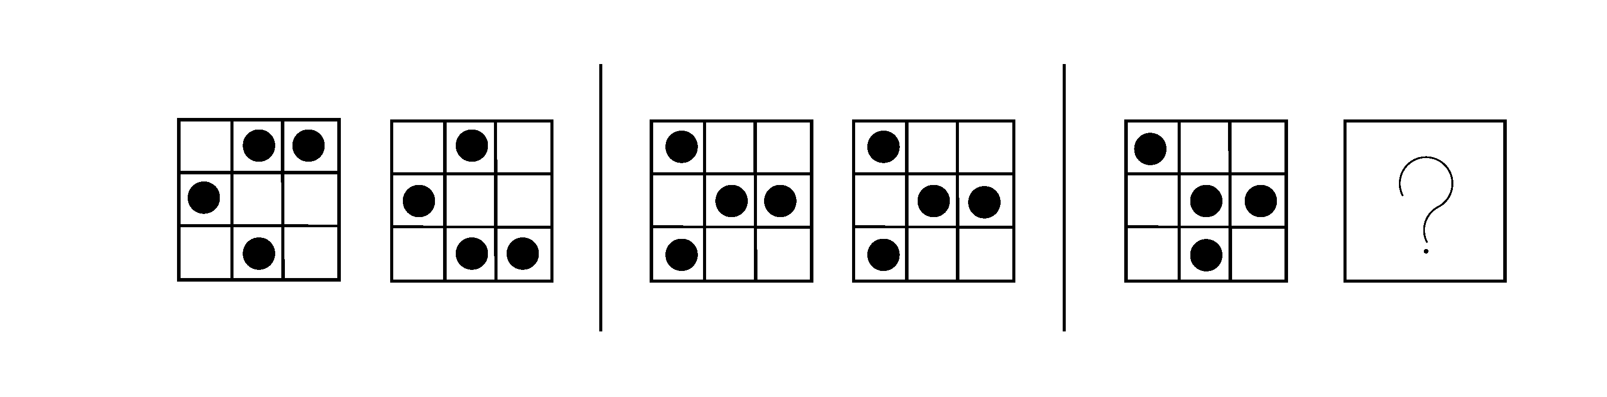

38.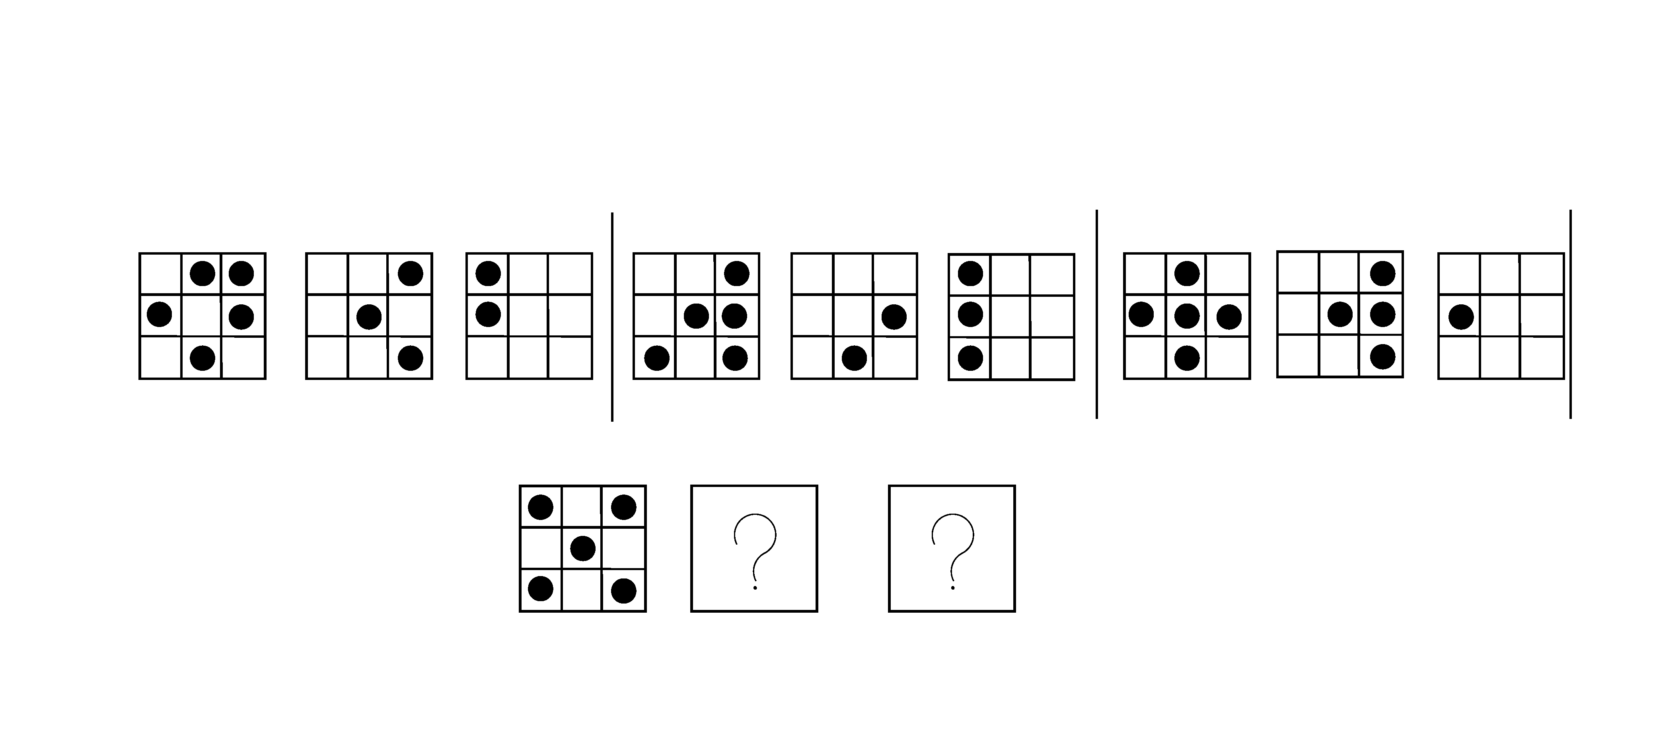

39.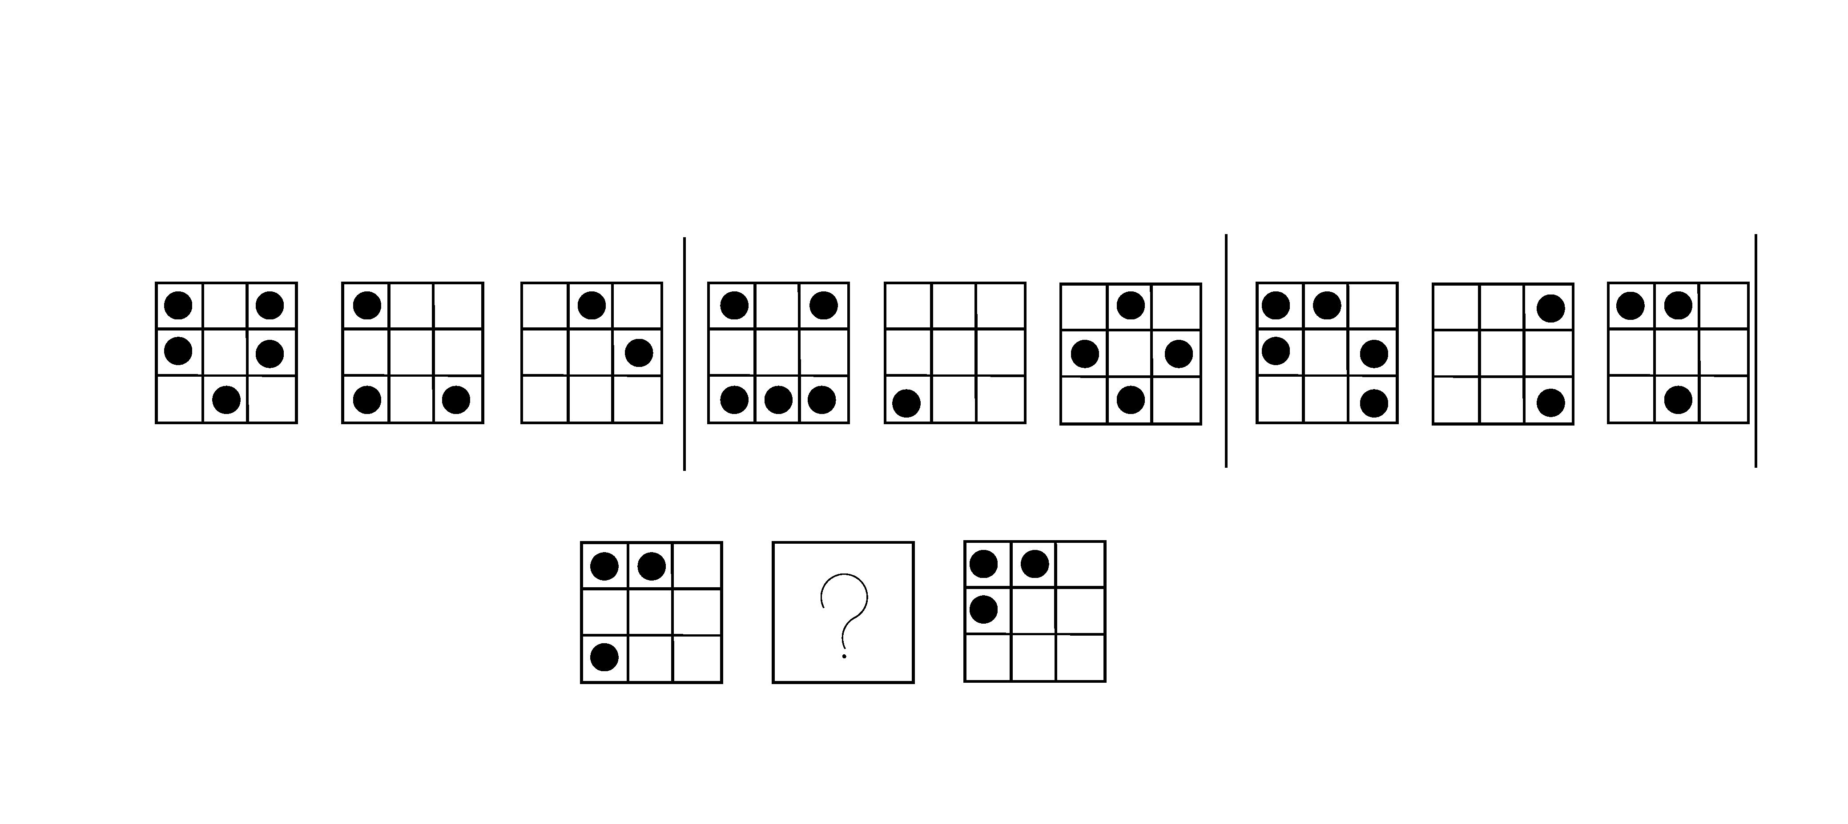40.